第9期
令和6年度～令和８年度
陸別町高齢者保健福祉計画・介護保険事業計画

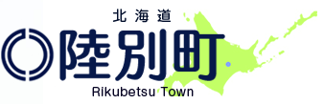
目次

第１章 計画策定にあたって 2
第１節 計画策定の趣旨 2
第２節 計画の位置づけ 4
第３節 計画の期間 5
第４節 計画の策定体制 6
第５節 計画策定にあたっての基本的な視点 8
第２章 本町の高齢者を取り巻く状況と課題 12
第１節 高齢者の現状 12
第２節 介護保険給付等の状況 18
第3節 第８期計画期間における取り組みの評価と今後の課題 25
第４節 アンケート調査から見た陸別町の現状 28
第５節 事業所ヒアリング結果 41
第６節 第９期計画における課題 42
第３章 計画の基本理念と基本的方向 46
第１節 基本理念 46
第２節 基本目標 47
第３節 日常生活圏域の設定 49
第４節 施策体系 50
第４章 施策の展開 51
基本目標１ 住み慣れた環境で暮らし続けることができる体制の構築 51
基本目標２ 日々の生活に楽しみが持て、つながりや支え合いを大切にできる地域づくり 57
基本目標３ 介護予防と重度化予防、自立支援の推進 60
基本目標４ 高齢者の尊厳を大切にした支援や権利擁護の推進 62
第５章 介護保険サービスの見込みと保険料の算出 64
第１節 介護保険サービスの見込量算出にあたっての前提 64
第２節 介護保険サービス量の見込み 65
第３節 介護保険事業費の見込み 74
第４節 保険料の算出 76
第６章 計画の推進 85
第１節 サービスの円滑な提供を図るための方策 85
第２節 介護給付適正化 87
第３節 計画の達成状況の点検と評価 88
第１章 計画策定にあたって

第１節 計画策定の趣旨

我が国の人口構成は高齢者人口が増加し、年少者人口が減少する少子高齢化が一層進むことが予想されています。人口分布の最も大きな集団である団塊の世代が75歳以上となる令和７（2025）年に高齢者人口が3,677万人に達し、令和22（2040）年には団塊の世代の子供世代にあたる団塊ジュニア世代が65歳を迎え、高齢者人口に含まれるため、高齢者人口が4,000万人に迫るピークを迎えることが推計されています。
一方、本町の高齢者人口は、平成30年にピークを迎え、その後は令和12年までほぼ横ばいの推計となっています。本町の高齢化率は令和5年9月末時点で38.2％であり、令和22（2040）年には31.8％になると見込まれます。高齢者人口の増加は単に年齢の高い人が増える、ということを意味するのではなく、介護サービスを受ける人が増加することや認知症の人の増加が見込まれるなど、介護サービスの需要がさらに増加、多様化されることが想定されます。
こうした状況のなかで、介護保険制度は要介護認定の仕組みや新たなサービスを追加するなどの制度の見直しを図りながら、介護が必要な高齢者の生活の支えとして定着し、利用者も増加しています。
本町では、介護保険制度の開始以降、介護保険法の規定により３年ごとに高齢者保健福祉計画及び介護保険事業計画を策定しており、これまで「高齢者が住み慣れた地域で自分らしい生活を続けることができるまち」を目指して、「高齢者一人ひとりのニーズに対して手が届くまちづくり」を進めてきました。
本計画は、高齢者が住み慣れた地域で安心して暮らせるようにすることを目的とし、これまでの取り組みを継承しつつ、令和22（2040）年を見据えて、国の介護保険事業に係る基本指針等を踏まえながら、高齢者を地域全体で支え合う仕組みづくりを推進するため、本町における高齢者施策の基本的な考え方や目指すべき取り組みを総合的に整え、介護保険制度の安定的な運営と、さらなる地域包括ケアシステムの深化・推進等を念頭におき策定するものです。
また、この計画は第６期陸別町総合計画において掲げる基本目標「支え合いで心と身体の幸せをつくるまち」の実現に向けて、高齢者福祉部門からアプローチするものでもあります。

第２節 計画の位置づけ

本計画は、老人福祉法第20 条の８に基づく「市町村老人福祉計画」及び介護保険法第117条に基づく「市町村介護保険事業計画」を一体的に策定したものであり、本町における高齢者保健福祉施策の総合的指針として位置づけられるものです。
また、上位計画の「陸別町総合計画」及び「陸別町地域福祉計画」や他の福祉計画と整合を図り策定しています。さらに、国の｢基本指針｣や｢北海道高齢者保健福祉計画・介護保険事業支援計画｣、｢北海道医療計画｣等の関連する計画との整合性も必要に応じて図っています。

陸別町総合計画

健康福祉分野における連携・調整

陸別町地域福祉計画
陸別町高齢者保健福祉計画
第9期介護保険事業計画
陸別町障がい福祉計画
陸別町健康増進計画
等の関連する計画
連携・調和

連携・調和

地域防災計画等その他の計画
国・北海道の計画・方針等

第３節 計画の期間

「介護保険事業計画」は３年ごとに見直しを行うこととなっています。したがって、今回策定する「第９期介護保険事業計画」の期間は令和6(2024)年度 から令和8(2026) 年度とします。
また、「高齢者福祉計画」も「介護保険事業計画」と一体的に策定することとされていることから、同３年間を計画期間と定めます。

Ｒ３  2021 | Ｒ4  2022 | Ｒ5  2023 | Ｒ6  2024 | Ｒ7  2025 | Ｒ8  2026 | Ｒ9  2027 | R10  2028 | R11  2029 | Ｒ12  2030 | …
陸別町総合計画（令和２年度～令和11年度） | 陸別町地域福祉計画  （令和４年度～令和８年度）
第８期計画 |  |  |  |  | 第9期計画 |  | 第10期計画

第４節 計画の策定体制

１ 陸別町地域包括ケアシステム推進会議
地域課題の把握・共有や、介護保険及び保健・医療・福祉に係るそれぞれの立場からの意見を反映させるため、地域包括ケアシステム推進会議において検討・協議を行いました。また、各サービス提供事業所に対し書面調査とヒアリングを行い、事業所を運営する中で見た現状と課題を整理しました。

■地域包括ケアシステム推進会議における協議の概要■
（経過）
・令和５年8月8日：第１回地域包括ケアシステム推進会議
計画策定スケジュールの提示、アンケート内容の提示
・令和５年12月18日：第２回地域包括ケアシステム推進会議
計画素案の協議、アンケート調査と事業所ヒアリングの結果報告
・令和6年2月２日：第３回地域包括ケアシステム推進会議
パブリックコメント実施報告、素案確定に向けた協議

２ 陸別町保健・医療・福祉サービス検討委員会
サ―ビス提供者や関係団体の代表者、一般公募の町民等で構成される陸別町保健・医療・福祉サービス検討委員会において検討・協議を行いました。

３ 町民による参加
介護保険及び保健・医療・福祉サービスを利用している要介護者等をはじめ、被保険者である町民の意見を反映させるため、「介護予防・日常生活圏域ニーズ調査」、「在宅介護実態調査」を実施しました。また、パブリックコメント による町民の意見聴取を行いました。

■パブリックコメントの実施概要■
意見募集期間：令和６年１月５日～令和６年１月26日まで
閲覧方法 ：陸別町保健福祉センター窓口及び陸別町ホームページ
募集結果 ：2名、14件

４ 国や道、市町村相互間の調整
本計画は、「介護保険事業に係る保険給付の円滑な実施を確保するための基本的な指針」を踏まえるとともに、北海道等と調整した上で策定しました。

第５節 計画策定にあたっての基本的な視点

介護保険制度は３年ごとに大きな見直しが行われ、各自治体・保険者において介護保険事業計画が策定されています。第６期計画以降の市町村介護保険事業計画は「地域包括ケア計画」として位置づけられています。
全国的に令和７（2025）年には団塊の世代が75歳を迎え、高齢者人口がさ
らに増加し、高齢化率が上昇することが見込まれます。さらに令和22（2040）年には団塊の世代の子供世代が65歳となり、高齢化率がピークになると予想されています。
こうした状況を踏まえ、「医療」「介護」「住まい」「生活支援」「介護予防」を柱として高齢者の生活を支援していく「地域包括ケアシステム」 を深化させることが求められています。
第9期計画となる本計画では、「地域包括ケアシステム」を深化させ、地域共生社会を実現するため、地域住民の複雑化・複合化した支援ニーズに対応する包括的な福祉サービス提供体制を整備する観点から、次のような取り組みが実施されることとされています。

１ 人口構成の変化（高齢化社会の一層の進展）とサービス基盤の整備
第9期計画中に、団塊の世代が全員75歳以上となる令和7（2025）年度を迎えます。こうした傾向は医療・介護双方のニーズを有する要介護高齢者が増加し、一方で生産年齢人口が減少することにつながり、本計画において、具体的な取組内容や目標を定め、より一層介護サービスの基盤を整備することが重要になります。
また、介護サービスの持続可能性を維持するには、介護サービス需要の変化を予測し、利用の適正化、さらには地域一体として高齢者の安心・安全な暮らしを実現するための人材確保や介護現場における生産性の向上への取組が求められます。

２ 地域共生社会の実現
「地域共生社会」とは、公的な福祉だけに頼るのではなく、地域に暮らす人たちが共に支え合う社会にしていこうとするものです。この理念や考え方を踏まえた包括的な支援体制の整備や具体的な取り組みが重要となります。
地域共生社会の実現に向けた中核的な基盤は地域包括ケアシステムになります。さらに地域包括ケアシステムを適切に運用するための具体的な拠点として地域包括支援センターがあります。地域包括支援センターにおいて、事業を円滑に推進し、地域共生社会を実現するために、現状の課題を適切に認識し、提供するサービスの質を向上させることが期待されます。

３ 地域課題、ニーズへの柔軟な対応
居宅要介護者の様々な介護ニーズに柔軟に対応できるよう、地域の実情に合わせて、既存にあるサービスの現状把握と見直しに取り組むことが重要です。
介護医療における人材不足という現状がありますが、我が町独自に必要な取り組みや人材が足りない中でも解決に向けて必要な取り組みを整理し、様々な介護ニーズに柔軟に対応できるよう地域課題の解決に向けて取り組みます。

４ 認知症基本法を踏まえた認知症施策の推進
令和5年６月14日、認知症の人が尊厳を守りながら希望を持って暮らせるよう、認知症施策を総合的かつ計画的に推進するための国及び地方公共団体の取り組みを定めた「共生社会の実現を推進するための認知症基本法（以下、認知症基本法）」が成立しました。
認知症基本法の成立に伴い、従来行われてきたさまざまな認知症支援施策が統合され、さらに充実されます。
具体的には、医療機関や障がい者福祉など関係する他分野との連携を促進し、認知症を患う本人の生活支援に加え、介護人材の確保、家族支援、見守り活動などの充実を図ります。
さらに、認知症に関する正しい知識の普及啓発、予防活動、若年性認知症の人への支援、社会参加支援等により、認知症への社会の理解を深める方策を検討します。

５ 介護予防、健康づくりの推進と健康寿命の延伸
年齢を重ねると誰もが身体機能、認知機能が衰えてきます。介護保険は身体機能、認知機能の衰えを補い、健康で生きがいのある生活を送るためのサービスですが、一方でなるべく給付を抑制し、介護保険事業を持続可能なものにするために、高齢者ができるだけ身体的、認知的に介護サービスに頼らずに済むように支援することも求められます。
こうした観点から、リハビリテーションの理念を踏まえて「心身機能」「活動」「参加」のそれぞれの要素に働きかけ、介護予防・健康づくりの取り組みを推進し、健康寿命の延伸を図ります。

６ 在宅医療と介護の連携の強化
在宅医療・介護連携の推進により、在宅医療及び介護が円滑に提供される仕組みを構築し、医療ニーズや介護ニーズを併せ持つ高齢者を地域で支えていくために、日常生活圏域において必要となる在宅医療・介護連携のための体制を充実させることが求められます。

７ 介護保険給付の適正化
地域包括ケアシステムを含む高齢者支援体制基盤を充実させるために、本町における保険者機能をより一層強化します。そのために、給付適正化事業の取り組みの重点化や内容の充実・見える化を図ります。

８ 地域の実情に合わせた取り組みの取捨選択
保険者である市町村は、実態把握、課題分析を踏まえ、関係者間で共有するとともに、その達成に向けた具体的な計画を策定し、自立支援や介護予防に向けた様々な取り組みを推進して実績を評価し、必要な見直しを行うという取り組みを行い、地域をデザインする保険者機能を強化していく事が重要と考えます。

第２章 本町の高齢者を取り巻く状況と課題

第１節 高齢者の現状

１ 人口構成
令和5年9月現在の本町の人口構成は以下のとおりです。
男性で最も多い年齢層は70歳～74歳で89人、女性で最も多い年齢層は75歳～79歳で114人です。
年齢層の区切りによって多少の増減はあるものの、若年層ほど少なく、高齢者が多い特徴があります。

出典 住民基本台帳
２ 人口構成の推移
本町の人口の推移と予測は以下のとおりです。
昭和60（1985）年代から一貫して人口が減少しており、令和27（2045）年には1,275人と、昭和60（1985）年の3分の１以下、平成27（2015）年の半分程度まで減少する見込みです。
内訳をみると年少人口と生産年齢人口の減少が顕著であり、高齢者人口は減少のスピードが緩く、令和2年（2020）年から令和22（2040）年まで横ばいに経過する見込みです。

総人口
年少人口（15歳未満）
生産年齢人口（15～64歳未満）
高齢者人口（65歳以上）

出典 ＲＥＳＡＳ

３ 年齢区分別高齢者数と高齢化率
高齢者については65歳～74歳までを前期高齢者、75歳以上を後期高齢者とします。今後3年の推計では、前期高齢者、後期高齢者ともに若干減少する見込みです。
総人口に占める高齢者の割合を示す高齢化率は令和5年38.2％から本計画の最終年度である令和8年36.4％に低下する見込みです。

出典 地域包括ケア見える化システム

４ 世帯構成の変化
本町の世帯数の推移は以下のとおりです。一般世帯数は平成27（2015）年1,120世帯をピークに令和2（2020）年1,045世帯まで減少しています。高齢者を含む世帯もこの間15世帯減少していますが、高齢者の独居世帯は20世帯増加しています。

出典 地域包括ケア見える化システム

５ 高齢者の就労状況
本町の高齢者の就労状況は以下のとおりです。男女とも60歳～64歳では全国平均、北海道平均を上回る水準の就業率です。
男性は75歳～79歳で全国、北海道の就業率を下回りますが、その上の年代（80歳～84歳）では全国、北海道の就業率を上回っています。
女性は80歳～84歳で全国、北海道の就業率を下回っています。

出典 国勢調査
６ 平均寿命と健康寿命
医療技術の向上や衛生環境の改善により、日本人の平均寿命は年々過去最高を更新し、世界的にも長寿の国の１つとなっています。令和2年に公表された生命表（厚生労働省）によると我が国の平均寿命は男性81.4歳、女性87.5歳となっています。また、同統計によると本町の平均寿命は男性80.8歳、女性87.1歳となっています。
また、健康寿命とは、健康状態で生活することが期待される平均期間を表す指標です。わが国では健康上の問題で日常生活に影響がある状態を「不健康」とし、老齢によって日常生活に影響が出るまでの期間を健康寿命と考えています。
令和2年に公表された健康寿命の平均は男性72.7歳、女性75.4歳となっています。平均寿命と健康寿命の差が介護を必要とする期間（平均寿命と健康寿命の差）であり、男性で約９年、女性では約12 年となっています。
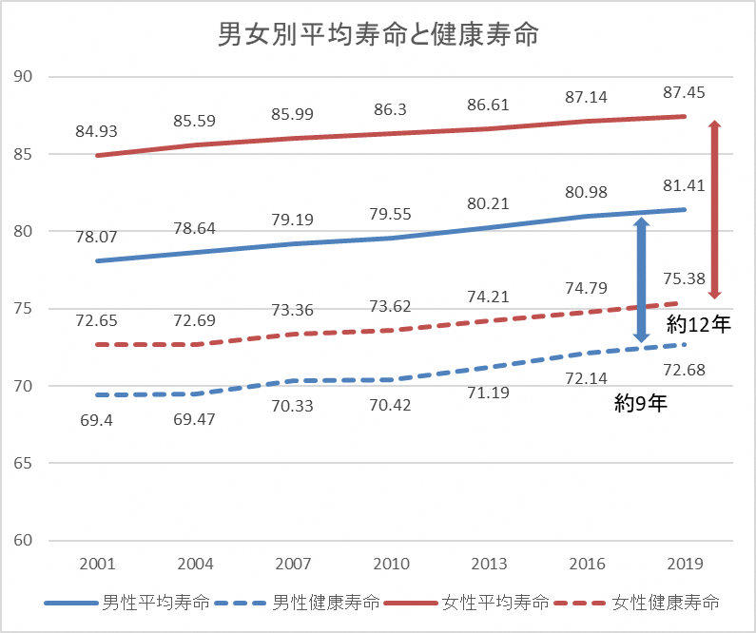

出典 厚生労働省 生命表
第２節 介護保険給付等の状況

１ 要支援・要介護認定者数と認定率の推移
本町の要介護度別認定者数の推移は以下のとおりです。令和元年以降概ね合計で160人を下回る水準で推移しています。
要介護度別に見ると、要介護１が令和元年から徐々に減少しています。

出典 地域包括ケア見える化システム

次に要介護度別認定率については、認定率は平成27年から合計18％程度と概ね横ばいの傾向を示しています。
要介護度別では要介護１の認定率が令和元年以降低下しています。

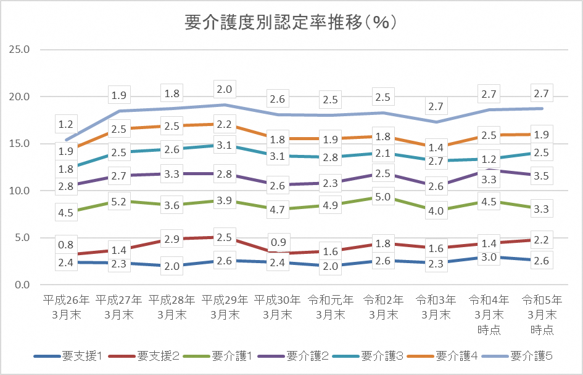

出典 地域包括ケア見える化システム

次に近隣自治体と要介護度別認定率を比較します。足寄町、津別町、訓子府町、置戸町の4町と比較します。
合計の認定率では本町は比較対象の中で中位にあります。要介護度別に見ると、近隣自治体と比べて要介護１の認定率が低いです。

出典 地域包括ケア見える化システム

次に要介護度別認定者の認定者全体に占める割合を全国、北海道と比較しました。
本町では要介護４、５においていずれも全国、北海道よりも多い割合です。逆に要支援２や要介護１は全国、北海道よりも低く、要介護度が高い方が多いことが分かります。

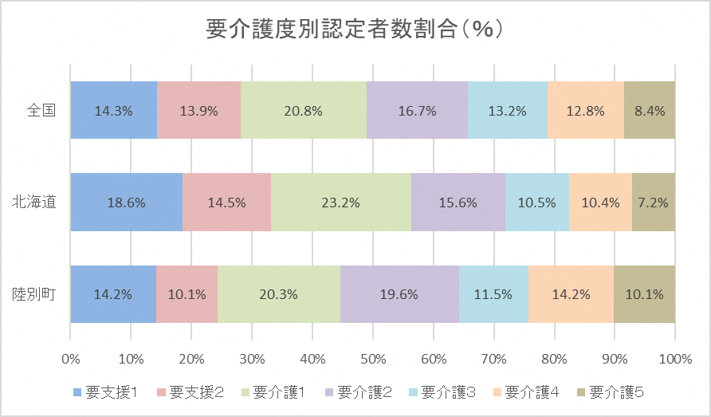

出典 地域包括ケア見える化システム
２ 介護保険給付
サービス系列ごとに被保険者一人当たり給付月額を全国、北海道、近隣自治体と比較すると以下のとおりです。
施設及び居住系サービス給付月額では全国、北海道より高く、近隣自治体の中でも最も高い水準です。在宅系サービス給付月額では、全国、北海道より低く、近隣自治体の中では中位にあります。

出典 地域包括ケア見える化システム
次に施設系、居住系、在宅サービスごとの人数を平成26年から月平均で推移を見ます。
在宅サービスの受給者が徐々に増加する一方、施設系サービスの受給者が減少傾向にあることが分かります。
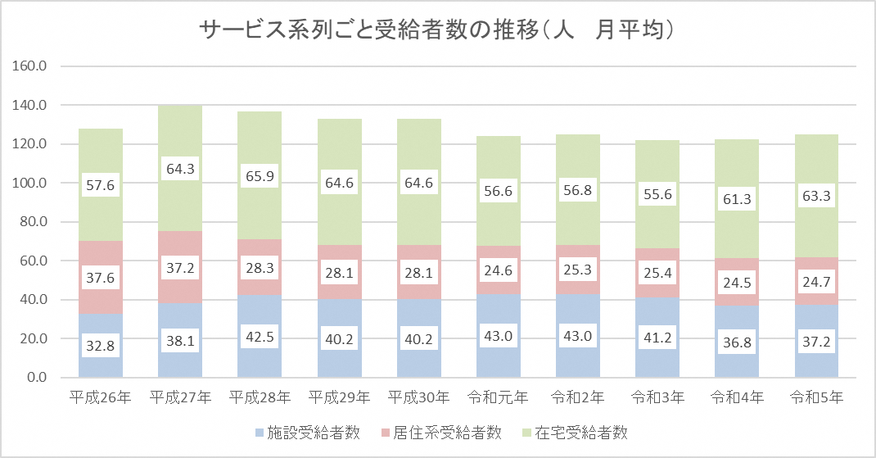

出典 地域包括ケア見える化システム

また、それぞれのサービスごとに全体に対する割合を全国、北海道と比較しました。
本町では施設系サービスと居住系サービスの受給者の割合が全国、北海道と比較して高いことが分かります。
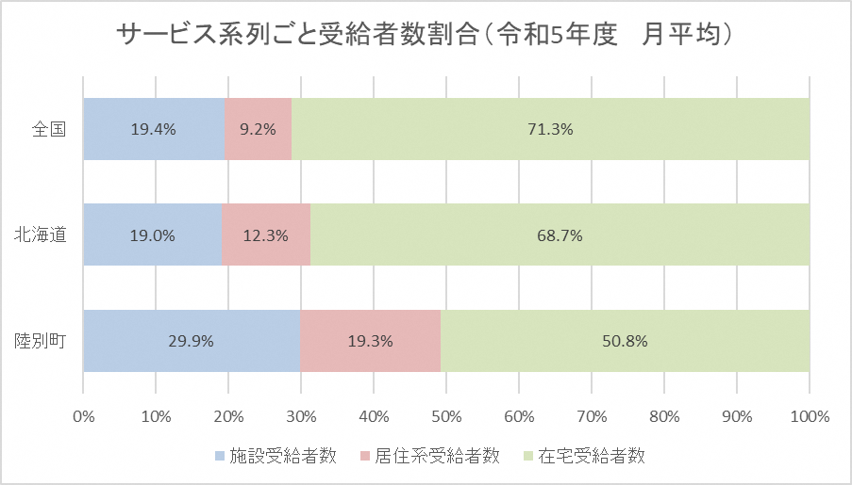

出典 地域包括ケア見える化システム

第3節 第８期計画期間における取り組みの評価と今後の課題

第８期計画では、以下に掲げる４つの基本目標に沿い、各事業を推進してきました。

基本目標１：住み慣れた環境で暮らし続けることができる体制の構築
基本目標２：日々の生活に楽しみが持て、つながりや支え合いを大切にできる地域づくり
基本目標３：介護の重症化予防、介護予防と健康づくり、自立支援の推進
基本目標４：高齢者の尊厳を大切にした支援や権利擁護の推進

第８期計画期間における主な取り組みの評価と課題は以下のとおりです。

（１）各関係機関との連携の強化
地域包括支援センターが主催する高齢者サービス調整会議（地域ケア会議）を定例開催していることで、顔が見える多職種連携の基盤が定着してきました。また、この会議から見えた地域課題としてみえた｢町内にある施設（認知症グループホーム、特養しらかば苑）に入居できるまでの期間を埋める住まいがないため転出せざるを得ない高齢者がいること｣を解決するために、令和５年10月に町の事業として｢陸別町一時住まい事業かっこうの家｣を開始することができました。

（２）医療・介護連携の推進
町民一人ひとりのニーズに応えるために、地域で生じている課題を関係者で共有することに努めてきました。しかし、令和２年に発生した新型コロナウイルス感染症の影響により、対面での密な連携が取りずらくなり、特に看取り介護の推進においては十分な達成とはいえない状況にあります。

（３）人材確保対策
令和3年度から新規事業として、町内で介護の基礎資格を習得できる機会｢介護職員初任者研修｣を実施し、3年間で１９名の受講修了生が誕生しました。町内の介護事業所に新規就労した修了生はいませんでしたが、地域の中で介護を知る者が増えたことは、広い意味での人材確保につながったと捉えることができ、趣旨目的を再考しながら今後も人材確保対策を検討していく必要があります。

（４）高齢者の日常生活を支える体制の構築
令和元年度から社会福祉協議会に生活支援コーディネーターを配置し、定例で地域包括支援センターと意見交換を行いながら、高齢者の生活課題を協議してきました。令和５年度には｢地域安心生活協議体｣を実施し、趣旨に賛同してくれた町民と2回のグループワークを通して地域のあるべき姿を話し合いました。しかしながら、コロナ禍により、町民と近い距離でのニーズキャッチが十分にできなかった課題があります。

（地域安心生活協議体での意見）
・高齢者の安否確認のあり方について再検討が必要。
・一人暮らしで介護が必要になった時にすぐに助けてくれるシステムがほ
しい。
・長く住み続けるための心得として、高齢者自身も予定を管理したり生活
にメリハリを持って生活する方がよい。
・若い人とも交流したり意見交換ができる場が必要。

（グループワークから整理された陸別町のあるべき姿）
・多世代交流がある町 ｢横家族社会｣～家を越えた大家族の町

（５）交流・社会参加の推進
社会福祉協議会を中心に高齢者が集う交流事業が行われており、高齢者に定着した事業となっています。コロナ禍の影響もありますが、参加者の顔ぶれが変わらない現状もあるため、参加者の継続性を大事にしつつ、新規参加者の掘り起こしを検討していく必要があります。

（６）重症化予防と自立支援、介護予防
令和３年度から後期高齢者健診の受診勧奨を個別通知で行い、その他にも保健指導担当を中心に受診勧奨を実施してきました。また、足寄町国保病院から理学療法士を招聘し、リハビリテーションの視点を取り入れた介護予防や重症化予防の取り組みを進めました。

（７）認知症施策の構築
認知症ケアパスの作成や認知症カフェ（ほっとカフェ）の実施など、一部の事業は実施できていますが、認知症の初期段階での関与や支援体制の構築には課題が残されており、今後も検討が必要です。

（８）高齢者の権利擁護事業
平成28年度から陸別町社会福祉協議会に成年後見実施機関を委託しており、令和４年度には市民後見人養成講座が行われました。成年後見制度の活動基盤が整備されてきましたが、成年後見制度自体の運用改善の動きも出ているため、時代に見合った成年後見制度の推進体制が構築できるよう検討が必要です。
第４節 アンケート調査から見た陸別町の現状

１ 調査の概要
（１）介護予防・日常生活圏域ニーズ調査
①調査目的
本調査は、本町の日常生活圏域における高齢者の状況を把握し、本計画の策定のための基礎資料とするために実施したものです。

②調査対象及び調査方法
項目 | 内容
調査対象 | 町内在住の65歳以上で、要介護認定（要支援認定及び事業対象者を除く）を受けていない方
調査方法 | 郵送法
調査時期 | 令和５年７月～８月
調査地域 | 陸別町全域

③配布数及び回収結果
配布数 | 645
有効回収数 | 430
有効回収率 | 66.7％

（２）在宅介護実態調査
①調査目的
本調査は、当町在住の要介護認定保有者とその家族を対象に、在宅サービスの在り方の検討を行うため実施したものです。

②調査対象及び調査方法
項目 | 内容
調査対象 | 要介護認定を受けている陸別町民（施設居住者を除く）とその家族
調査方法 | 郵送法
調査時期 | 令和５年７月～８月
調査地域 | 陸別町全域

③配布数及び回収結果
配布数 | 27
有効回収数 | 17
有効回収率 | 63.0％

２ 調査結果の概要（介護予防・日常生活圏域ニーズ調査）
（１）家族構成について
家族構成について、「夫婦２人暮らし（配偶者65歳以上）」が46.3％で最も多く、次いで「一人暮らし」が24.0％、「息子・娘との2世帯」が14.9％となっています。
「一人暮らし」は85歳以上の区分と女性が30％を超えており他の区分に比べて多くなっています。

（２）介護・介助の必要性
日常生活での介護・介助の必要性については、「介護・介助は必要ない」が84.7％、「介護・介助は必要だが受けていない」が7.0％、「何らかの介護を受けている」が5.6％となっています。
年齢でみると、高齢になるにつれて介護・介助を必要とする人の割合が高くなっています。

（３）趣味の有無
趣味はあるかどうかについては、「趣味あり」が68.1％、「思いつかない」が26.0％となっています。また、回答された趣味の内容を示します。

趣味の内容（一般高齢者）
スポーツ | ウォーキング／ゲートボール／ゴルフ／パークゴルフ／サイクリング／スポーツ／スポーツ観戦／ボッチャ／軽スポーツ／登山／ダンス／運動
アウトドア・旅行  関連 | ドライブ／温泉巡り／山菜取り／散歩／魚釣り／狩猟／食べ歩き／カメラ／海釣り／旅行／庭／庭の手入れ／畑仕事／花／野菜作り
文化的な活動 | 水彩画／映画／音楽／郷土研究（我が町、明治・大正・昭和時代の足跡など）／写真／切手収集／短歌／読書／俳句／筆書／漫画／競馬／インターネット／絵日記／漢字の本／将棋／車／字を書くこと／お茶飲み／カード収集／カラオケ／ギター演奏／クイズ／ドールハウス等／パチンコ／ゲーム／テレビゲーム／パソコンゲーム／マージャン／歌を聞く／数独の本の問題集／動画の撮影／
創作関連 | ／おやつ作り／園芸／花を育てる／菜園づくり／小物作り／生け花／カメラ／洋裁／料理／パッチワーク／レース編み／家庭菜園／裁縫／手芸／物の修理／物作り／編み物／縫い物
鑑賞 | テレビ（ゴルフ、スポーツ観戦、歌番組、俳句番組、ドラマ）／テレビガイドを読むこと／博物館や美術館等での鑑賞
仕事 | 水引の内職
その他 | ペット／家計／多数／政治・経済／歴代総理大臣が言えて書くことができる
趣味の内容（要支援認定者等）
アウトドア | 花づくり／野菜づくり／畑／釣り
文化的な活動 | 工芸／手芸／聖書を読むこと／読書／ナンクロ
創作関連 | 編物／縫い物／塗り絵
鑑賞 | 野球鑑賞
（４）地域活動への参加者としての参加意向
地域活動への参加意向をたずねたところ、「参加してもよい」が44.4％、「参加したくない」が38.8％、「是非参加したい」が4.7％、「既に参加している」が2.8％となっています。

（５）インターネット環境
インターネット環境について聞いたところ、「携帯電話を持っているが、インターネットを見ることができない（通話のみ）」が37.4％、「携帯電話でインターネットを見ることができる（スマートフォン等）」が32.1％、「家でインターネットを見ることができる」が19.5％、「インターネットを利用したことがない、もしくは、インターネットができる環境がない」が17.4％などとなっています。
性別では、男性が「携帯電話でインターネットを見ることができる（スマートフォン等）」が第1位、女性が「携帯電話を持っているが、インターネットを見ることができない（通話のみ）」が第1位となっています。

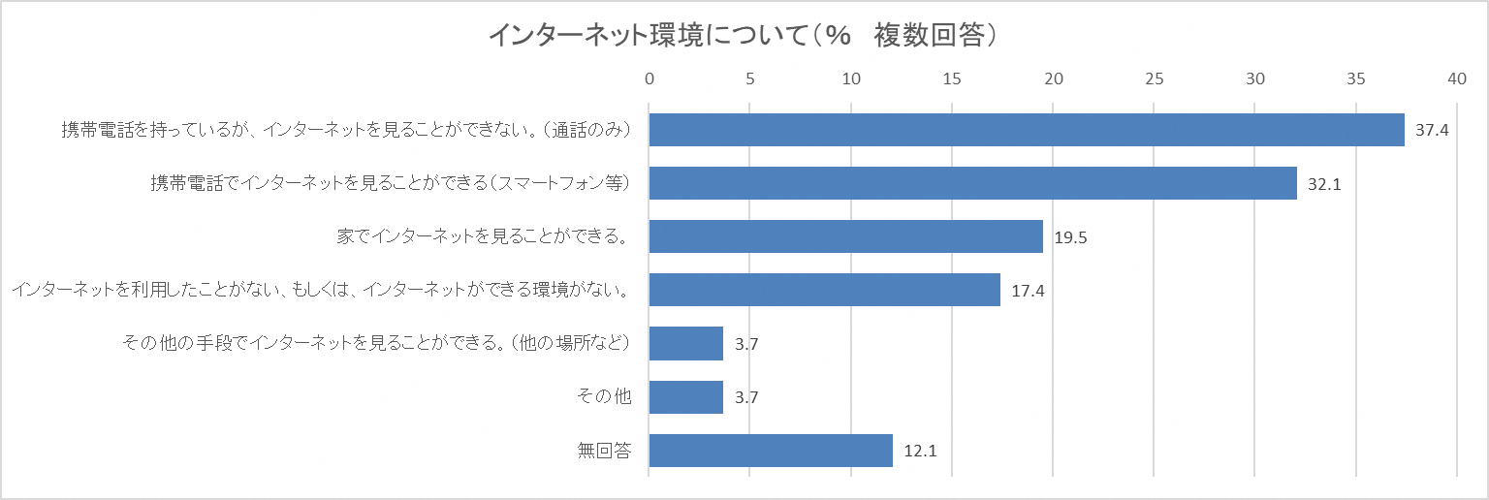

（６）高齢者介護・福祉事業として特に力を入れてほしいもの
高齢者介護・福祉事業として特に力を入れてほしいと思うものについては、「医療と介護の連携に関する事業」が41.1％と最も多く、次いで「介護保険サービス以外の生活支援サービス」15.1％、「生きがい、交流、介護予防関係」が8.1％、「認知症施策関係」6.3％などとなっています。

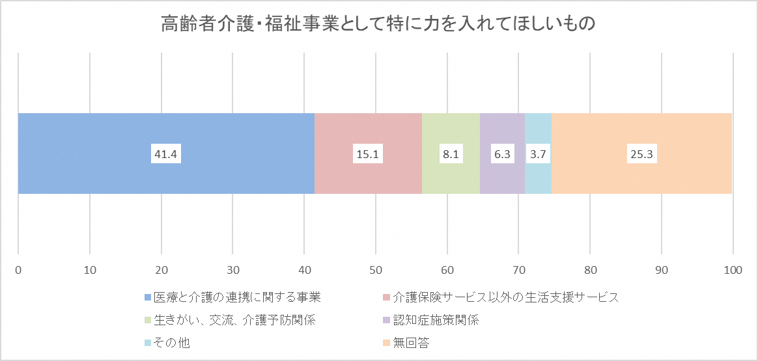

（７）外出を控える理由
アンケートで外出を控えていると答えた人に、外出を控えている理由についてたずねたところ、「足腰などの痛み」（40.6％）が最も多く、次いで「外での楽しみがない」（17.0％）、「病気」、「交通手段がない」、「トイレの心配」（同率13.2％）、「経済的に出られない」（11.3％）などとなっています。
年齢、性別でみてもすべての年齢階層、性別で「足腰などの痛み」が第１位となっています。
なお「その他」において、「コロナ感染への不安」「コロナ感染予防」と記入された方が複数名おりました。

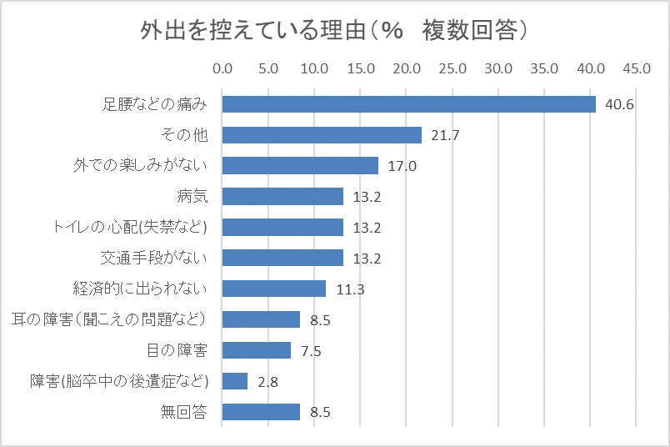

３ 調査結果の概要（在宅介護実態調査）
（１）家族等による介護の頻度
家族等による介護の頻度については、「ほぼ毎日」が58.8％、「ない」が17.6％、「週１日以下」が5.9％、「週３～４日」が5.9％、「週１～２日」が5.9％となっています。

（２）主な介護者の年齢
主な介護者の年齢については、「70代」（38.5％）が最も多く、次いで「80歳以上」（30.8％）、「60代」（15.4％）、「50代」（15.4％）、「40代」（7.7％）となっています。

（３）介護保険サービス以外の支援・サービスの利用状況
介護保険外の支援・サービスの利用状況について複数回答で聞いたところ、「利用していない」（41.2％）が最も多くなっています。具体的に利用しているサービスとしては、「買い物（宅配は含まない）」、「移送サービス（介護・福祉タクシー）」（同率23.5％）、「配食」・「調理」・「掃除・洗濯」「ゴミ出し」（同率17.6％）などとなっています。

（４）在宅生活の継続のために充実が必要な支援・サービス
在宅生活の継続のために充実が必要な支援・サービスについては、「見守り、声かけ」（35.3％）が最も多く、次いで「調理」、「掃除・洗濯」、「移送サービス（介護・福祉タクシー等）」（同率29.4％）、「買い物（宅配は含まない）」、「ゴミ出し」、「外出同行」、「サロンなどの定期的な通いの場」（同率23.5％）などの順となっています。

第５節 事業所ヒアリング結果

本計画策定にあたり、町内で介護サービスを提供する事業所にヒアリング調査を行い、介護サービスの現場における実態を聞き取りました。
以下、調査概要と結果について示します。

調査対象：町内の介護サービス事業所
（特養しらかば苑、陸別町デイサービスセンター、ホームヘルプ センターりくべつ、陸別薬局、陸別町国保関寛斎診療所、認知症対応型共同生活介護ゆうの里・あいの里）
調査方法：調査票への記入と面談によるヒアリング
調査時期：令和5年11月～12月上旬

（聞き取り結果）
○医療介護の人材確保が課題
事業を運営する上での課題について尋ねたところ「人員不足」「新規職員が来ない」との意見が共通していました。現状の運営で精いっぱいの状況があり、事業拡大は難しい現状がありました。
○医療介護の連携の必要性について再確認が必要
地域包括ケアシステムの構築には医療と介護の連携が基盤として必要だとすべての事業所が認識していますが、コロナ禍の影響で町内診療所の入退院支援や在宅看取りの実績が減り、医療と介護の連携が希薄になった現状が見受けられました。
○高齢者の世代が変わってきて、昔ながらの年寄りのイメージが変化した
高齢者の価値観や感覚が時代とともに変わってきており、介護や医療に要求する内容に変化が生じている印象があります。仕事一筋の世代から遊ぶことや楽しみを体験している世代に移り変わってきたため、世代の移り変わりを認識する必要があるとの意見が共通してありました。
第６節 第９期計画における課題

高齢者、要介護者数等の推移動向、今後の施策ニーズ、第８期計画の実施状況、介護保険制度の改正等を踏まえ、第９期計画の課題を次のとおり整理します。

１ 高齢化社会の一層の進展とサービス基盤の整備
第9期計画中に、いわゆる団塊の世代が全員75歳以上となる令和７（2025）年度を迎えます。ここから団塊の世代の子供世代が高齢者（65歳以上）となる令和22（2040）年度まで、我が国の高齢化は非常に困難な局面を迎えるといえます。
介護保険制度においては介護・支援を必要としない人から、要支援、要介護と各段階を設定し、きめ細かくサービスを提供する体制を構築しています。こうしたサービス基盤も、高齢化の進展により、介護サービスを受ける高齢者が増加することによってその財政的脆弱性が懸念されています。医療・介護双方のニーズを有する要介護高齢者が増加し、一方で生産年齢人口が減少している状況を踏まえ、本計画において、具体的な取組内容や目標を定め、より一層介護サービスの基盤を整備することが重要になります。
また、介護サービス等の持続可能性を維持するために、介護サービス需要の変化を予測すると同時に、できるだけ介護状態にならないようにする介護予防の取り組みを推進することが求められます。

２ 地域共生社会の実現と多世代を対象とした総合支援体制の構築
「地域共生社会」の理念や考え方を踏まえた包括的な支援体制の整備や具体的な取り組みが重要となります。地域共生社会の実現に向けた中核的な基盤は地域包括ケアシステムになります。本計画においては、地域包括ケアシステムをさらに深化させるために、地域包括ケアシステムの具体的な拠点としての地域包括支援センターの運営を適切に推進していきます。
具体的な取り組みの方向性として、地域ケア会議の深化や地域包括支援センターによる総合相談事業の充実、関係各機関との連携や情報共有を促進し、多世代を広く対象とした支援業務をより円滑に推進していくこととします。

３ 認知症基本法を踏まえた認知症施策の推進
認知症基本法の理念は従来の認知症対策における基本的考え方を踏襲しています。同法によると、以下のような考え方をもって認知症対策に取り組むこととされています。

①全ての認知症の人が、自らの意思によって日常生活及び社会生活を営む ことができる。
②国民が、認知症に関する正しい知識及び認知症の人に関する正しい理解を深めることができる。
③全ての認知症の人が、社会の対等な構成員として、地域において安全にかつ安心して自立した日常生活を営むことができるとともに、その個性と能力を十分に発揮することができる。
④良質かつ適切な保健医療サービス及び福祉サービスが切れ目なく提供される。
⑤家族等に対する支援により、認知症の人及び家族等が地域において安心して日常生活を営むことができる。

本計画においても、認知症の方本人に対する支援に加え、認知症に関する正しい知識の普及啓発、予防活動、社会参加支援等により、認知症への社会の理解を深める方策を検討します。
４ 介護予防の推進による重度化の防止
年齢を重ねると誰もが身体機能、認知機能が衰えてきます。介護保険は身体機能、認知機能の衰えを補い、健康で生きがいのある生活を送るためのサービスですが、一方でなるべく給付を抑制し、介護保険事業を持続可能なものにするために、高齢者ができるだけ身体的、認知的に介護サービスに頼らずに済むように支援することも求められます。
こうした観点から、リハビリテーションの理念を踏まえて「心身機能」「活動」「参加」のそれぞれの要素に働きかけ、介護予防・健康づくりの取り組みを推進し、健康寿命の延伸を図るとともに、介護サービス給付の適切な利用による介護保険事業の持続可能性を担保することを目指します。

５ 在宅医療と介護の連携の強化
要介護状態が進むと、医療ニーズと介護ニーズの両方を必要とする高齢者が増えることが予想されます。こうしたニーズに対し在宅医療・介護連携の推進により、在宅医療及び介護が円滑に提供される仕組みを構築し、多様なニーズを持つ高齢者を住み慣れた地域で支えていくために、必要となる在宅医療・介護連携のための体制を充実させることが求められます。
本計画においても、従来から取り組んでいる医療・介護の連携についてさらにその実効性を高めるように見直しを進めます。

６ 介護保険給付の適正化
令和5年7月に厚生労働省によって示された全国介護保険担当課長会議資料によると、介護給付適正化事業について従来の5事業を整理・見直しし、3事業に再編することとなりました。本計画においてもその主旨に則り、給付適正化事業として以下のとおり取り組みます。

①要介護認定の適正化
②ケアプランの点検、住宅改修の点検、福祉用具購入・貸与調査
③縦覧点検・医療情報との突合

７ 高齢者の社会参加と権利擁護、尊厳の確保に向けた取り組み
高齢者は介護サービスを受けるだけの存在と捉えるのではなく、地域活動に積極的に関わり、生きがいやつながりをもって暮らしていく存在であり、人間として種々の権利と尊厳が守られながら暮らしていく存在であると認識し、さまざまな形で高齢者の暮らしをサポートしていく必要があります。
高齢者一人ひとりの経験や価値観、意欲に応じた地域での日常生活を支え、新たな高齢者観と向き合い町づくりを目指します。

第３章 計画の基本理念と基本的方向

第１節 基本理念

高齢化が進むということは、単に高齢人口が増加することだけを意味するのではありません。高齢化の進展は、要介護状態となる高齢者の増加をはじめ、高齢者の生活意識、ニーズ等がさらに多様化していくことが予想されます。
また、介護や医療、介護予防サービスの担い手である生産年齢人口は減少傾向にあることから、増えるニーズに対応した生産性向上や人材確保の取り組みも喫緊の課題となります。
こうしたことを総合すると、より一層高齢者の自立支援と介護予防・重度化防止に向けた取り組みや、地域共生社会の実現に向けた取り組みを進めていくとともに、介護保険制度の持続可能性を確保することに配慮し、サービスを必要とする町民に必要なサービスが提供されるようにしていく必要があります。
本計画では、これまで掲げてきた理念と進めてきた取り組み並びに陸別町総合計画を踏まえ、地域包括ケアシステムの深化・推進を図り、高齢者が住み慣れた地域で支え合い、安心して暮らし続けられるまちの実現を目指し、以下の基本理念を設定します。

基本理念

高齢者が住み慣れた地域で自分らしい生活を続けることができ、高齢者一人ひとりのニーズに対して手が届くまちづくり
第２節 基本目標

基本理念及び第８期計画における課題や町民のニーズを踏まえながら、重点課題への取り組みを行うとともに、第９期計画における地域包括ケアシステムのさらなる充実に向け、次に掲げる４つの基本目標を設定し、施策を推進していきます。

基本目標１
住み慣れた環境で暮らし続けることができる体制の構築

要介護認定の有無に関わらず 、健康に不安がある高齢者、ひとり暮らし高齢者など、日常生活を送る中で何らかの支援が必要とされる高齢者に対して、地域での自立した生活を送るためのサービスが必要です。高齢者の相談支援、介護予防のケアマネジメント等、地域包括ケアシステムの中核を担う 地域包括支援センターの機能強化を図ります。
また、地域包括ケアシステムの推進には、医療関係者と介護関係者の連携が重要となります。今後、住み慣れた自宅で療養しながらでも生活を送ることができるよう、関係機関が連携し、在宅医療・介護を一体的に提供できる体制を構築するため、医療と介護の連携に向けた各種取り組みを推進します。
そのほか、高齢者の多様なニーズに合った住まい方への支援や、要介護認定者向けに介護サービスの基盤整備を推進するほか、介護人材の確保・定着を図るための研修の受講や資格取得に係る支援を行います。

基本目標２
日々の生活に楽しみが持て、つながりや支え合いを大切にできる地域づくり

高齢者の生活を支えるためには介護保険制度による支援だけではなく、見守りや介護者の支援など、介護保険制度以外の支援の充実が欠かせません。 町民一人ひとりが「お互いに助け合い、支え合う」という意識を醸成し、地域で支え合う仕組みづくりを推進します。
また、高齢者が地域社会において自立した生活を営むためには、生活機能の維持だけでなく、生きがいを持って日常生活を過ごすことが重要です。そのため、高齢者が趣味や特技、ボランティア 活動等を通じて、社会貢献できる機会の拡充が求められています。 高齢者がそれぞれの知識や経験を生かし、社会的役割や生きがいを持って活動・活躍できるよう、就業機会の確保等に努め、社会参加を促進します。 高齢者が生活支援サービスの担い手になることで、高齢者の日常生活上の支援体制の充実と高齢者の社会参加の推進を一体的に図り、あわせて、災害等非常時における支援体制の強化等を通じ、地域での見守り体制や高齢者にわかりやすい情報発信のあり方を検討します。

基本目標３
介護予防と重症化予防、自立支援の推進

平均寿命が年々過去最高を更新する中で、加齢や生活習慣を原因とする身体機能の衰えや生活習慣病を予防するため、 町民一人ひとりが、自らの健康に関心を持ち、定期的な健康診査等の受診や年齢等に応じた健康づくりを継続して取り組めるよう支援を行います。
また、地域住民や医療・介護関係者、民間事業者等と連携を図りながら、介護予防・日常生活支援総合事業のさらなる充実や自立支援のための理学療法士との連携を通じ、高齢者の自立支援、介護予防・重症化予防に向けた包括的な取り組みを行います。

基本目標４
高齢者の尊厳を大切にした支援や権利擁護の推進

高齢者が認知症になっても、住み慣れた地域で安心して生活できる環境づくりを進めるとともに、認知症に対する正しい知識の普及と地域における理解と見守りを充実します。
また、成年後見制度の普及・啓発を図り、権利擁護を必要とする対象者が利用できるよう推進します。

第３節 日常生活圏域の設定

日常生活圏域とは、高齢者が地域において安心して日常生活を営むことができるようにするために、地理的条件、人口、交通事情その他社会的条件、介護給付等対象サービスを提供するための施設の整備状況その他の条件を総合的に勘案して定める圏域です。これは市町村が高齢者福祉施策や介護保険事業という公的サービスの提供を展開していく区域となります。
本町では、役場が所在する市街地を中心として住民の生活を支えるサービスが展開されていることから、町全体を１つの日常生活圏域として設定します。

第４節 施策体系

基本  理念 |  |  | 基本目標 |  |  | 施策の方向性
高齢者が住み慣れた地域で自分らしい生活を続けることがで  き、高齢者一人ひとりのニーズに対して手が届くまちづくり |  |  | 基本目標１ |  |  | ①地域包括ケアシステムの構築を進める地域  づくり
 |  |  | 住み慣れた環境で暮らし続けることができる体制の構築
 |  |  |  |  |  | ②地域包括ケアシステムを支える人材の確保および介護生産性の向上の推進
 |  |  |  |  |  | ③介護給付等対象サービスの充実
 |  |  |  |  |  | ④高齢者の日常生活を支える体制の整備
⑤在宅医療・介護連携を図るための体制の
整備
 |  |  |  |  |  | ⑥高齢者の住まいの安定的な確保
 |  |  | 基本目標２ |  |  | ①交流・社会参加の推進
 |  |  | 日々の生活に楽しみが持て、つながりや支え合いを大切にできる地域づくり
 |  |  |  |  |  | ②ボランティアの推進
 |  |  |  |  |  | ③災害や感染症対策に関わる体制整備
 |  |  | 基本目標３ |  |  | ①重症化防止と自立支援
 |  |  | 介護予防と重症化予防、自立支援の推進
 |  |  |  |  |  | ②介護予防と健康づくり
 |  |  | 基本目標４ |  |  | ①認知症施策の充実
 |  |  | 高齢者の尊厳を大切にした支援や権利擁護の推進
 |  |  |  |  |  | ②権利擁護事業の推進

第４章 施策の展開

基本目標１
住み慣れた環境で暮らし続けることができる体制の構築

１ 地域包括ケアシステムの構築を進める地域づくり
地域共生社会の実現が地域包括ケアシステムの目指す方向であることを基盤とし、中長期的な視点で地域課題を具体化していきます。より複雑化するニーズに対応し適切な支援に結びつくことができるよう、地域包括支援センターが持つ総合相談支援機能の活用により、他分野との連携促進を図ります。

№ | 取り組み | 内容
 | 地域ケア会議における地域課題の検討と共有 | 各事業所が抱えている困難性を全体で共有することで、地域に必要な資源や生活課題を可視化し具体策を検討していきます。
 | 地域包括支援センターの機能強化 | 地域包括支援センターが多職種連携のつなぎを担い、ケアマネジメントの適正化を強化していきます。

【取り組み目標】
指標 | 単位 | 現状値  （R5） | R6 | R7 | R8
65歳以上の町外転出数 | 人数 | 11 | 6 | 6 | 6
２ 地域包括ケアシステムを支える人材の確保および介護生産性の向上の推進
町内全体での介護医療の人材の確保を図り、介護現場における生産性の向上を推進していきます。また、ケアマネジメントの質の向上や高齢者を支える人材の確保に努めます。

№ | 取り組み | 内容
 | 介護職員初任者研修の開催 | 介護人材を増やすために町内で資格を取得できる機会を確保します。また、介護職が就業の選択肢の１つに入るような周知・啓発にもつなげていきます。
 | 介護資格取得に向けた助成制度の実施 | 介護職員等資格取得・研修支援事業により、町内の介護職に従事する人材の育成・確保と定着の促進を図ります。
 | 町内における医療・介護研修会の実施 | 日々の業務に生かすことができるよう、実務者の要望に合わせた研修会を企画します。

【取り組み目標】
指標 | 単位 | 現状値  （R5） | R6 | R7 | R8
介護職員初任者研修の受講者数 | 受講者数 | ８ | 10 | 10 | 10
介護職員等資格取得・研修支援 | 支援者数 | 1 | 3 | 3 | 3
医療介護研修会の実施 | 実施回数 | 1 | 1 | 1 | 1

３ 介護給付等対象サービスの充実
現状にある介護サービス事業所の維持継続を重要と考え、世代の変化に対応できる介護の質の確保に務め、町民のニーズに沿う介護サービスの提供を推進します。また、家族介護者を含めて支えていくための支援を検討します。特別養護老人ホームの特例入所について、地域の実情を踏まえた適切な運用への関与を行います。
№ | 取り組み | 内容
 | 訪問系サービスの充実 | 在宅介護を望む町民に必要な訪問介護サービスが提供できるよう、訪問できる介護人材の育成を検討します。
 | 介護サービスの質の確保 | 利用者のニーズに合った介護サービスの利用になっているか、各事業所の介護支援専門員が中心に行うケアマネジメントの質を確認していきます。
 | 介護に取り組む家族等への支援の充実 | 在宅介護実態調査結果に基づき、介護に取り組む家族の負担軽減のため、相談体制や介護に関する情報を提供し、支援を充実します。

【取り組み目標】
指標 | 単位 | 現状値  （R5） | R6 | R7 | R8
介護のための離職の有無 | 主な介護者が仕事を辞めた率 | 0.0 | － | － | 0.0
 | 主な介護者以外の家族等が仕事を辞めた率 | 7.7 | － | － | 減少

４ 高齢者の日常生活を支える体制の整備
№ | 取り組み | 内容
 | 総合事業の推進 | 訪問型サービスＡの実施継続をはじめ、地域の実情に応じた多様なサービスを協議検討していきます。
 | 生活支援サービスの充実 | 高齢者の暮らしのニーズに合わせた生活支援体制の整備に向けて、介護保険サービス以外の支援やサービスが充実するよう協議検討していきます。
 | 生活支援体制整備事業の推進 | 生活支援コーディネーターを中心に高齢者の生活課題を把握し、協議体で具体策を検討します。
 | 独居高齢者の安否確認体制の整備 | 見守り体制や声かけなどにより、一人暮らしの高齢者の安否確認体制を整備します。
今回の計画策定において高齢者の現状を整理したところ、一般世帯数およ び高齢者を含む世帯数が減少していますが、高齢者の独居世帯は増加していることがわかりました。年を重ねても住みやすい地域を構築するために、介護サービスの利用だけでは解決できない生活課題について協議し、生活支援につながるサービスの創出に努めます。また、令和5年度に行った協議体で出た意見として「多世代交流」や「安否確認」を求めている声が多く、その対応策についても検討していきます。

指標 | 単位 | 現状値  （R5） | R6 | R7 | R8
多世代交流の機会 | 実施数 | ０ | 1 | 1 | 1

【取り組み目標】

5 在宅医療・介護連携を図るための体制の整備
今回行ったニーズ調査の項目で、｢高齢者介護・福祉事業として特に力を入れてほしいもの｣についてたずねたところ、｢医療と介護の連携に関する事業｣と回答した者が最も多い結果となりました。事業所ヒアリングの結果としても、今般のコロナ禍の影響で様々な制限をせざるを得ない中で、医療と介護の連携の必要性について再確認する必要があるとの意見が共通してありました。医療は生活に配慮した支える医療の提供を、介護は医療の視点を含めたケアの提供を行うために必要な情報提供を。そして、町民の医療へのニーズを把握し、町民にとって必要な医療のあり方を検討します。
№ | 取り組み | 内容
① | 医療・介護連携の推進と多職種連携の強化 | 地域包括支援センターが病院から自宅への退院や在宅療養生活に関する相談支援を行い、介護サービス事業所および介護施設と医療機関の間の地域連携の強化を行います。
② | 個々人の意向を大事にした療養支援（アドバンスケアプランニングの推進） | 本人が望む療養支援について、本人や家族が納得できる意向支援ができるよう取り組みます。

【取り組み目標】
指標 | 単位 | 現状値  （R5） | R6 | R7 | R8
介護が必要になった場合の場所の希望 | 町内を  希望  （％） | 69.2 | － | － | 増加

６ 高齢者の住まいの安定的な確保
地域包括ケアシステムの構築の基盤として住まいの支援は重要な取り組みだといえます。自宅において介護が必要となり住み続けることが難しくなった場合、町内で住み替えをしながらもリロケーションダメージ（新しい環境に馴染むまでのストレス）を最小限にできるよう、住まいに関する情報提供と意思決定の支援を行います。
№ | 取り組み | 内容
① | 高齢者の住まいに関する情報提供 | 住まいと生活支援の一体的確保を目的とした陸別町一時住まい事業「かっこうの家」の他、高齢者が自分の状態に合った住まいを選択できるよう、情報提供と意思決定の支援を行います。

【取り組み目標】
指標 | 単位 | 現状値  （R5） | R6 | R7 | R8
介護が必要になった場合の場所の希望 | 町内を  希望  （％） | 69.2 | － | － | 増加

基本目標２
日々の生活に楽しみが持て、つながりや支え合いを大切にできる地域づくり

１ 交流、社会参加の推進
高齢者の世代が変化していく中で、求められている交流や社会参加のあり方を検討していきます。交流や社会参加の推進を「自分の居場所の確保」や「介護予防」「生活の質の向上」に位置づけてきましたが、加えて、「多世代交流の場」や「安否確認の場」も含めた交流のあり方を模索していく必要があります。

№ | 取り組み | 内容
 | 高齢者が交流できる場の情報発信 | 高齢者の社会参加等の情報を発信する仕組みを検討します。
 | 社会参加と生きがいづくりの場の整備 | 高齢者のニーズに合った交流のあり方について、関係機関と広く協議していきます。
 | 各施設における交流事業の推進 | 要介護状態になっても今まで築いてきた地域との交流が途絶えることのないよう、社会とのつながりが維持された生活の継続を推進していきます。

【取り組み目標】
指標 | 単位 | 現状値  （R5） | R6 | R7 | R8
交流や社会参加の情報発信の回数 | 回数 | 1 | 1 | 1 | 1
地域活動への参加者としての参加意向 | 参加してもよい  （％） | 44.4 | － | － | 増加
２ ボランティアの推進
高齢者が今まで培った経験や得意分野を生かすことで生きがいづくりや介護予防につながることを目的に、また、活動できる高齢者を増やすことで高齢者が介護認定に至る期間を少しでも短くできるよう、ボランティア活動への支援を推進します。
№ | 取り組み | 内容
 | 生活支援コーディネーターによる地域課題の把握 | 地域課題を解決できる人材の発掘に向けて協議していきます。
 | 就労的活動の促進 | 役割を持つ高齢者の活動の場を促進するために、生活支援体制整備事業の中で協議していきます。
 | 社会福祉協議会が実施する事業との連携強化 | 現在就労センターや配食サービスのボランティア等の事業を運営している社会福祉協議会と連携し、より住民のニーズに合った活動となるよう検討していきます。
 | ボランティアポイント事業の導入 | 元気な高齢者が地域活動に貢献できるような仕組みとして事業化を検討します。

【取り組み目標】
指標 | 単位 | 現状値  （R5） | R6 | R7 | R8
社会福祉協議会にボランティアとして登録している人数 | 人数 | 23 | 30 | 35 | 40

３ 災害や感染症対策に関わる体制整備
高齢者は抵抗力が弱く、感染症を発症すると重症化する可能性が高いため、予防的な感染症対策や集団における感染拡大防止に向けた取り組みを引き続き検討していきます。また、BCP計画の円滑な実施に向けて町全体で共通理解の上、必要な取り組みを進めていきます。高齢者訪問も継続実施し、平時から高齢者の安心と安全を確保していきます。

№ | 取り組み | 内容
 | 地域ケア会議での対策の検討 | 日ごろから介護サービス事業所等と連携し、感染症対策や災害対応について情報交換を行います。
 | 地域包括支援センター等による訪問活動 | 高齢者の生活状況を確認し、地域における要配慮者の把握に努めます。
 | 陸別町版地域連携型ＢＣＰの構築 | 災害や感染症流行時にもできるだけ円滑に介護サービスを提供するため、関係機関がＢＣＰ計画を円滑に実施することを支援します。

基本目標３
介護予防と重症化予防、自立支援の推進

１ 重症化予防と自立支援
重症化防止と自立支援は介護保険法の重要な理念であり、本人が有する能力に応じた支援のあり方を調整するケアマネジメント力が要求されます。今後も各事業所とともに重症化予防や自立支援に取り組み、多職種連携を重視した上で、個々人の意向に沿った支援につながるよう検討していきます。また、医療と介護の連携強化により介護の重症化予防に向けて支援を検討していきます。
№ | 取り組み | 内容
 | ケアマネジメント支援 | 地域包括支援センターが個別のケアプランを確認していきます。
 | 多職種連携による自立支援の取り組み | 要介護状態になっても介護の重症化を予防し、多職種で意見を交わしながら支援を重ねていく取り組みを重視していきます。
 | リハビリ専門職との連携強化 | 理学療法士の専門性を地域に生かすことで、介護予防や介護の重症化予防に努めます。
 | ふまねっと運動の推進 | 歩行機能・認知機能の維持・改善に効果を上げている「ふまねっと運動」を推進し、介護予防に努めます。

【取り組み目標】
指標 | 単位 | 現状値  （R5） | R6 | R7 | R8
理学療法士の招聘回数 | 回数 | 12 | 12 | 12 | 12

２ 介護予防と健康づくり
高齢になっても住み慣れた町で自立した生活を続けるためには健康であることが何より重要であり、団塊の世代が75歳以上となる令和７年に向け、より一層個人の健康づくりと介護予防を推進していく必要があります。陸別町では「陸別町特定健診等実施計画」の中で、保健師による未受診者勧奨や保健指導が位置づけられており、引き続き、介護認定に至る前の段階（74歳～80歳まで）をターゲットに後期高齢者健診の受診勧奨を実施していきます。また、後期高齢者になっても健診の受診が必要だという文化を構築していきます。健康づくりにおいては、保健師を有効活用してもらえるよう周知啓蒙し新たな介護予防の場を展開していきます。

№ | 取り組み | 内容
 | 後期高齢者健診の受診勧奨 | 該当者に健診の案内を通知する等で、受診勧奨を行っていきます。
 | 健康教育や健康相談の実施 | 高齢者の集いの場に保健師が出向き、個別の健康相談等に対応します。
 | 社会福祉協議会との業務連携及び生きがい活動の推進 | 高齢者が今まで培ってきた経験を地域に生かし、役割を持つことで介護予防につながるよう、社会福祉協議会と事業の目的を確認しながら連携していきます。
 | 歯科訪問事業 | 口腔衛生や咀嚼機能の低下を防止するため、歯科衛生士と連携し、高齢者のQOLの維持を支援します。
⑤ | 生きがい活動支援事業の実施 | 要介護状態にならないために継続して通うことができる事業であるよう、事業内容を評価していきます。

【取り組み目標】
指標 | 単位 | 現状値  （R5） | R6 | R7 | R8
後期高齢者健診の受診率 | 受診率 | 20.0  ※暫定値 | 前年度  以上 | 前年度  以上 | 前年度  以上

基本目標４
高齢者の尊厳を大切にした支援や権利擁護の推進

１ 認知症施策の充実
当町は認知症を有する要介護認定者が多く、認知症の関わり方に悩みを抱えている介護者が多いことがアンケート調査の結果から出ています。陸別町に合ったスタイルで認知症施策を具体化し確立させていきます。また、認知症基本法の成立に関連し、認知症施策推進基本計画の内容も踏まえて施策を推進していきます。認知症になってもよりよい過ごし方や生き方をともに考えていくことができる地域であるよう、認知症の古い文化から脱し、新たな認知症観の獲得に向けて認知症施策全般の見直しを行います。
№ | 取り組み | 内容
 | 認知症ケアパスの周知・啓発 | 平成30年度に作成した認知症ケアパスが活用されるよう周知を行い、随時内容を見直していきます。
 | 認知症初期集中支援チームの推進 | 認知症に対する支援が広い視野で展開できるよう、チームのあり方を検討していきます。
 | 認知症地域支援推進員による地域づくり | 認知症に関する相談や対応の充実を図るために、専任の推進員を整備していきます。
 | 認知症サポーター養成講座や講演会の実施 | 幅広い年代に認知症サポーターを増やすことができるよう、周知及び企画を継続していきます。
 | 認知症カフェの充実 | ｢ほっとカフェ｣が認知症カフェとして根付くよう、企画内容を充実させます。
 | チームオレンジの立ち上げ | 認知症サポーター養成講座の受講修了生が地域で活躍できる場を創設していきます。
 | 陸別町認知症高齢者等SOSネットワーク事業の継続実施 | 事業の円滑な実施に向けて、町民への周知および協力機関との連携を図ります。

【取り組み目標】
指標 | 単位 | 現状値  （R5） | R6 | R7 | R8
認知症サポーター数 | 人数 | 210 | 220 | 230 | 240
２ 権利擁護事業の推進
陸別町社会福祉協議会に委託している成年後見実施機関と連携し、成年後見制度がより利用できる制度になるよう構築していきます。また、権利擁護として身寄りがいない高齢者に対応できるよう社会福祉協議会および保健福祉センター福祉担当と協議していきます。
高齢者虐待対応については、早期に対応できるようマニュアルを見直すとともに、町民および各事業所へ予防に関する周知啓蒙を行っていきます。養護者に該当しない者からの虐待防止についても方策を講じていきます。

№ | 取り組み | 内容
 | 高齢者虐待防止における継続的な取り組みの推進 | 高齢者虐待通報の初期対応や苦情相談について迅速に行い、必要な対応を協議していきます。
 | 成年後見実施機関の活動支援 | 市民後見人養成講座の実施や成年後見制度の普及啓発等に協力していきます。
 | 成年後見制度の周知と啓発 | 必要としている町民が利用できる権利・制度であるよう、地域包括支援センターの相談対応や訪問活動を通して利用対象者の発掘に努めます。
 | 権利擁護支援の地域連携ネットワーク体制の協力 | 権利擁護支援の地域連携ネットワーク体制を確立するために、中核機関を整備できるよう検討します。

【取り組み目標】
指標 | 単位 | 現状値  （R5） | R6 | R7 | R8
中核機関の設置 | 設置数  （か所） | 0 | 1 | 1 | 1
後見支援員の登録数 | 登録者数  （人） | 17 | 25 | 25 | 25

第５章 介護保険サービスの見込みと保険料の算出

第１節 介護保険サービスの見込量算出にあたっての前提

１ 被保険者数の推計
 | 実績 |  |  | 推計
 | R3 | R4 | R5 | R6 | R7 | R8 | R12 | R17 | R22 | R27 | R32
 | 2021 | 2022 | 2023 | 2024 | 2025 | 2026 | 2030 | 2035 | 2040 | 2045 | 2050
40～64歳人口 | 697 | 695 | 687 | 699 | 690 | 684 | 666 | 642 | 603 | 559 | 560
65歳以上人口 | 895 | 860 | 830 | 801 | 785 | 761 | 746 | 705 | 624 | 560 | 513
合計 | 1,592 | 1,555 | 1,517 | 1,500 | 1,475 | 1,445 | 1,412 | 1,347 | 1,227 | 1,119 | 1,073
将来人口推計に基づいて被保険者人口を推計します。

２ 要支援・要介護認定者数の推計
人口の推計と認定率の動向から要支援・要介護認定者を推計します。
 | 実績 |  |  | 推計
 | R3 | R4 | R5 | R6 | R7 | R8 | R12 | R17 | R22 | R27 | R32
 | 2021 | 2022 | 2023 | 2024 | 2025 | 2026 | 2030 | 2035 | 2040 | 2045 | 2050
要支援１ | 24 | 19 | 21 | 22 | 21 | 20 | 21 | 19 | 17 | 14 | 13
要支援２ | 12 | 19 | 12 | 13 | 15 | 16 | 16 | 16 | 13 | 11 | 10
要介護１ | 31 | 32 | 29 | 32 | 34 | 32 | 31 | 29 | 29 | 24 | 21
要介護2 | 26 | 30 | 31 | 31 | 28 | 28 | 27 | 25 | 24 | 21 | 17
要介護3 | 19 | 12 | 17 | 17 | 17 | 17 | 16 | 15 | 15 | 13 | 11
要介護4 | 14 | 17 | 21 | 21 | 18 | 18 | 17 | 16 | 16 | 13 | 10
要介護５ | 25 | 22 | 16 | 17 | 17 | 17 | 16 | 16 | 15 | 14 | 11
総数 | 151 | 151 | 147 | 153 | 150 | 148 | 144 | 136 | 129 | 110 | 93

第２節 介護保険サービス量の見込み

１ 介護予防サービス
（１）サービスの概要
介護予防サービスは、要支援１，２の認定を受けた人が利用するサービスです。
サービス | 概要
①介護予防訪問入浴介護 | 要支援者が、居宅において専用の浴槽（移動入浴車）を使用し、介護士や看護師から入浴の補助を受けられるサービスです。
②介護予防訪問看護 | 要支援者で疾患等を抱えている方が居宅において、看護師等から療養上の世話や診療の補助が受けられるサービスです。
③介護予防訪問リハビリテーション | 要支援者で居宅での日常生活行為を向上させる訓練を必要とする方が、理学療法士や作業療法士、言語聴覚士等によるリハビリテーションを居宅において受けられるサービスです。
④介護予防居宅療養管理指導 | 要支援者が居宅において、医師や歯科医師、薬剤師、管理栄養士等から療養上の管理及び指導が受けられるサービスです。
⑤介護予防通所リハビリテーション | 要支援者が介護 老人保健施設や病院等において、心身の機能の維持回復と日常生活の自立を図るため、理学療法、作業療法、その他必要なリハビリテーションを受けられるサービスです。（デイケアともいいます。）
⑥介護予防短期入所生活介護 | 要支援者が特別養護老人ホームや老人短期入所施設等に短期間入所し、入浴・排泄・食事等の介護、その他の日常生活上の世話や機能訓練等が受けられるサービスです。
⑦介護予防短期入所療養介護 | 要支援者が介護老人保健施設や介護療養型医療施設等に短期間入所し、看護、その他の必要な医療と日常生活上の世話等が受けられるサービスです。
⑧介護予防福祉用具貸与 | 要支援者について、日常生活の便宜を図り、自立を助けるための歩行器や歩行補助つえ等の介護予防に資する福祉用具を貸与するサービスです。
⑨特定介護予防福祉用具購入 | 要支援者について、日常生活の便宜を図り、自立を助けるための福祉用具のうち、貸与になじまない入浴や排泄のための用具の購入に関し、申請に基づいて福祉用具購入費を支給するサービスです。（支給限度基準額：年間10万円）
⑩介護予防住宅改修 | 要支援者の居宅における日常生活の自立のため、手すりの取り付けや床等の段差解消の工事等に関し、申請に基づいて住宅改修費を支給するサービスです。（支給限度基準額：20万円）
⑪介護予防特定施設入居者生活介護 | 特定の施設（要届出）の有料老人ホームやケアハウス等に入居する要支援者が、入浴・排泄・食事等の介護や、その他の日常生活上の世話や機能訓練等が受けられるサービスです。

（２）サービスの実績と見込み
介護予防サービスの利用を以下のとおり見込みます。
サービス | 単位 | 第８期実績 |  |  | 第９期見込み
 |  | 令和３  年度 | 令和４  年度 | 令和５  年度 | 令和6  年度 | 令和7  年度 | 令和8  年度
① 介護予防訪問入浴介護 | 回数 | 0.0 | 0.0 | 0.0 | 0.0 | 0.0 | 0.0
 | 利用者数 | 0 | 0 | 0 | 0 | 0 | 0
② 介護予防訪問看護 | 回数 | 0.0 | 0.0 | 0.0 | 0.0 | 0.0 | 0.0
 | 利用者数 | 0 | 0 | 0 | 0 | 0 | 0
③ 介護予防訪問リハビリテーション | 回数 | 0.0 | 0.0 | 0.0 | 0.0 | 0.0 | 0.0
 | 利用者数 | 0 | 0 | 0 | 0 | 0 | 0
④ 介護予防居宅療養管理指導 | 利用者数 | 2 | 0 | 0 | 1 | 1 | 1
⑤ 介護予防通所リハビリテーション | 利用者数 | 0 | 0 | 0 | 0 | 0 | 0
⑥ 介護予防短期入所生活介護 | 日数 | 0.0 | 0.8 | 0.0 | 0.0 | 0.0 | 0.0
 | 利用者数 | 0 | 1 | 0 | 0 | 0 | 0
⑦ 介護予防短期入所療養介護（老健） | 日数 | 0.0 | 0.0 | 0.0 | 0.0 | 0.0 | 0.0
 | 利用者数 | 0 | 0 | 0 | 0 | 0 | 0
⑦ 介護予防短期入所療養介護（病院等） | 日数 | 0.0 | 0.0 | 0.0 | 0.0 | 0.0 | 0.0
 | 利用者数 | 0 | 0 | 0 | 0 | 0 | 0
⑦ 介護予防短期入所療養介護（介護医療院） | 日数 | 0.0 | 0.0 | 0.0 | 0.0 | 0.0 | 0.0
 | 利用者数 | 0 | 0 | 0 | 0 | 0 | 0
⑧ 介護予防福祉用具貸与 | 利用者数 | 13 | 17 | 19 | 20 | 19 | 19
⑨ 特定介護予防福祉用具購入 | 利用者数 | 0 | 1 | 0 | 1 | 1 | 1
⑩ 介護予防住宅改修 | 利用者数 | 0 | 0 | 0 | 1 | 1 | 1
⑪ 介護予防特定施設入居者生活介護 | 利用者数 | 2 | 0 | 0 | 0 | 0 | 0

２ 居宅サービス
（１）サービスの概要
居宅サービスとは、要介護の認定を受けた人が、居宅つまり住まいで利用するサービスです。
サービス | 概要
①訪問介護 | 要介護者が居宅において、入浴・排泄・食事等の身体介護や、調理・掃除・洗濯等の生活援助等が受けられるサービスです。  なお、生活援助については、ひとり暮らしまたは同居家族等が、障がいや疾病等のため、本人や同居家族が家事等を行うことが困難な場合のみ利用できます。
②訪問入浴介護 | 要介護者が、居宅において専用の浴槽（移動入浴車）を使用し、介護士や看護師から入浴の補助を受けられるサービスです。
③訪問看護 | 要介護者で疾患等を抱えている方が居宅において、看護師等から療養上の世話や診療の補助が受けられるサービスです。
④訪問リハビリテーション | 要介護者で居宅での日常生活行為を向上させる訓練を必要とする方が、理学療法士や作業療法士、言語聴覚士等によるリハビリテーションを居宅において受けられるサービスです。
⑤居宅療養管理指導 | 要介護者が居宅において、医師や歯科医師、薬剤師、管理栄養士等から療養上の管理及び指導が受けられるサービスです。
⑥通所介護 | 要介護者が通所介護施設において、入浴・排泄・食事等の介護、生活等に関する相談と助言、健康状態の確認、その他必要な日常生活上の世話や機能訓練等が受けられるサービスです。（デイサービスともいいます。）
⑦通所リハビリテーション | 要介護者が介護 老人保健施設や病院等において、心身の機能の維持回復と日常生活の自立を図るため、理学療法、作業療法、その他必要なリハビリテーションを受けられるサービスです。（デイケアともいいます。）
⑧短期入所生活介護 | 要介護者が特別養護老人ホームや老人短期入所施設等に短期間入所し、入浴・排泄・食事等の介護、その他の日常生活上の世話や機能訓練等が受けられるサービスです。
⑨短期入所療養介護 | 要介護者が介護老人保健施設や介護療養型医療施設等に短期間入所し、看護、その他の必要な医療と日常生活上の世話等が受けられるサービスです。
⑩福祉用具貸与 | 要介護者について、日常生活の便宜を図り、自立を助けるための歩行器や歩行補助つえ等の介護予防に資する福祉用具を貸与するサービスです。
⑪特定福祉用具購入 | 要介護者について、日常生活の便宜を図り、自立を助けるための福祉用具のうち、貸与になじまない入浴や排泄のための用具の購入に関し、申請に基づいて福祉用具購入費を支給するサービスです。（支給限度基準額：年間10万円）
⑫住宅改修 | 要介護者の居宅における日常生活の自立のため、手すりの取り付けや床等の段差解消の工事等に関し、申請に基づいて住宅改修費を支給するサービスです。（支給限度基準額：20万円）
⑬特定施設入居者生活介護 | 特定の施設の有料老人ホームやケアハウス等に入居する要介護者が、入浴・排泄・食事等の介護や、その他の日常生活上の世話や機能訓練等が受けられるサービスです。
（２）サービスの実績と見込み
居宅サービスの利用を以下のとおり見込みます。
サービス | 単位 | 第８期実績 |  |  | 第９期見込み
 |  | 令和３  年度 | 令和４  年度 | 令和５  年度 | 令和6  年度 | 令和7  年度 | 令和8  年度
① 訪問介護 | 回数 | 504.4 | 616.0 | 649.2 | 560.0 | 560.0 | 560.0
 | 利用者数 | 16 | 19 | 18 | 17 | 17 | 17
② 訪問入浴介護 | 回数 | 4 | 6 | 5 | 8.0 | 8.0 | 8.0
 | 利用者数 | 2 | 2 | 2 | 2 | 2 | 2
③ 訪問看護 | 回数 | 2.4 | 7.4 | 1.0 | 4.0 | 4.0 | 4.0
 | 利用者数 | 1 | 2 | 1 | 1 | 1 | 1
④ 訪問リハビリテーション | 回数 | 16.7 | 14.2 | 19.7 | 19.0 | 19.0 | 19.0
 | 利用者数 | 3 | 2 | 3 | 3 | 3 | 3
⑤ 居宅療養管理指導 | 利用者数 | 10 | 12 | 12 | 12 | 12 | 12
⑥ 通所介護 | 回数 | 9 | 21 | 17 | 16.0 | 16.0 | 16.0
 | 利用者数 | 1 | 3 | 2 | 2 | 2 | 2
⑦ 通所リハビリテーション | 回数 | 0.9 | 5.5 | 0.0 | 4.0 | 4.0 | 4.0
 | 利用者数 | 0 | 1 | 0 | 1 | 1 | 1
⑧ 短期入所生活介護 | 日数 | 90.9 | 82.4 | 187.2 | 102.0 | 93.0 | 93.0
 | 利用者数 | 8 | 7 | 10 | 8 | 7 | 7
⑨ 短期入所療養介護  （老健） | 日数 | 16.5 | 20.2 | 20.2 | 7.0 | 7.0 | 9.0
 | 利用者数 | 3 | 4 | 4 | 2 | 2 | 2
⑨ 短期入所療養介護  （病院等） | 日数 | 0.0 | 0.0 | 0.0 | 0.0 | 0.0 | 0.0
 | 利用者数 | 0 | 0 | 0 | 0 | 0 | 0
⑨ 短期入所療養介護  （介護医療院） | 日数 | 0.0 | 0.0 | 0.0 | 0.0 | 0.0 | 0.0
 | 利用者数 | 0 | 0 | 0 | 0 | 0 | 0
⑩ 福祉用具貸与 | 利用者数 | 31 | 33 | 30 | 30 | 29 | 29
⑪ 特定福祉用具購入 | 利用者数 | 0 | 0 | 0 | 1 | 1 | 1
⑫ 住宅改修 | 利用者数 | 0 | 0 | 0 | 1 | 1 | 1
⑬ 特定施設入居者  生活介護 | 利用者数 | 6 | 8 | 9 | 8 | 8 | 8

３ 地域密着型介護予防サービス・地域密着型サービス
（１）サービスの概要
介護予防サービス、介護サービスともに地域密着で提供するものがあります。
サービス |  | 対象者 | 概要
地域密着型介護予防サービス | - 介護予防認知症  対応型通所介護 | 要支援１・２ | 認知症の要支援者が通所介護施設等に通い、入浴・排泄・食事等の介護、その他必要な日常生活上の世話等が受けられるサービスです。
 | - 介護予防小規模  多機能型居宅介護 | 要支援１・２ | 要支援者が通所を中心に、利用者の選択に応じて訪問、泊まりのサービスを組み合わせ多機能なサービスを受けられます。
 | - 介護予防認知症対応型共同生活介護 | 要支援２ | 認知症の要支援者が、身近な施設（グループホーム）において少人数（１ユニット当たり９人まで）で共同生活を送りながら、家庭的な環境の下で入浴・排泄・食事等の介護、その他必要な日常生活上の世話や機能訓練等が受けられるサービスです。
地域密着型サービス | - 定期巡回・随時対応型訪問介護看護 | 要介護１～５ | 要介護者の在宅生活を支えるため、日中・夜間を通じて訪問介護と訪問看護を受けられるサービスです。
 | - 夜間対応型訪問介護 | 要介護１～５ | 夜間において、定期的な巡回による訪問介護サービス、利用者の求めに応じた随時の訪問介護サービス、利用者の通報に応じて調整・対応するオペレーションサービスを行います。
 | - 地域密着型通所介護 | 要介護１～５ | 通所介護サービスのうち定員18名以下の小規模の事業者が行うサービスです。
 | - 認知症対応型通所  介護 | 要介護１～５ | 認知症の要介護者が通所介護施設等に通い、入浴・排泄・食事等の介護、その他必要な日常生活上の世話等が受けられるサービスです。
 | - 小規模多機能型居宅介護 | 要介護１～５ | 要介護者が通所を中心に、利用者の選択に応じて訪問、泊まりのサービスを組み合わせ多機能なサービスを受けられます。
地域密着型サービス | - 認知症対応型共同  生活介護 | 要介護１～５ | 認知症の要介護者が、身近な施設（グループホーム）において少人数（１ユニット当たり９人まで）で共同生活を送りながら、家庭的な環境の下で入浴・排泄・食事等の介護、その他必要な日常生活上の世話や機能訓練等が受けられるサービスです。
 | - 地域密着型特定施設入居者生活介護 | 要介護１～５ | 介護保険の指定を受けた入居定員が29人以下の介護付き有料老人ホーム、養護老人ホーム、軽費老人ホーム、サービス付き高齢者向け住宅などが、入居している利用者に対して入浴・排泄・食事等の介護、その他必要な日常生活上の支援を行います。
 | - 地域密着型介護老人福祉施設入所者生活介護 | 要介護３～５ | 居宅での介護が困難な要介護者が入所し、入浴・排泄・食事等の日常生活上の世話や機能訓練、療養上の世話が受けられる介護施設サービスです。入所定員が29名以下の小規模特別養護老人ホームで、入所者が能力に応じて自立した日常生活を送ることを目指します。
 | - 看護小規模多機能型居宅介護 | 要介護１～５ | 施設への通所を中心として、宿泊サービスや自宅での訪問介護と訪問看護を組み合わせることで、看護と介護を一体化したサービスです。

（２）サービスの実績と見込み
地域密着型サービスの利用を以下のとおり見込みます。

サービス | 単位 | 第８期実績 |  |  | 第９期見込み
 |  | 令和３  年度 | 令和４  年度 | 令和５  年度 | 令和6  年度 | 令和7  年度 | 令和8  年度
① 介護予防認知症対応型通所介護 | 回数 | 0.0 | 0.0 | 0.0 | 0.0 | 0.0 | 0.0
 | 利用者数 | 0 | 0 | 0 | 0 | 0 | 0
② 介護予防小規模多機能型居宅介護 | 利用者数 | 0 | 0 | 0 | 0 | 0 | 0
③ 介護予防認知症対応型共同生活介護 | 利用者数 | 0 | 0 | 0 | 0 | 0 | 0
④ 定期巡回・随時対応型訪問介護看護 | 利用者数 | 0 | 0 | 0 | 0 | 0 | 0
⑤ 夜間対応型訪問介護 | 利用者数 | 0 | 0 | 0 | 0 | 0 | 0
⑥ 地域密着型通所介護 | 回数 | 153.8 | 134.8 | 140.8 | 136.0 | 136.0 | 129.0
 | 利用者数 | 19 | 16 | 19 | 18 | 18 | 17
⑦ 認知症対応型通所介護 | 回数 | 0.0 | 0.0 | 0.0 | 0.0 | 0.0 | 0.0
 | 利用者数 | 0 | 0 | 0 | 0 | 0 | 0
⑧ 小規模多機能型居宅介護 | 利用者数 | 0 | 0 | 0 | 0 | 0 | 0
⑨ 認知症対応型共同生活介護 | 利用者数 | 18 | 17 | 15 | 17 | 17 | 17
⑩ 地域密着型特定施設入居者生活介護 | 利用者数 | 0 | 0 | 0 | 0 | 0 | 0
⑪ 地域密着型介護老人福祉施設入所者生活介護 | 利用者数 | 0 | 0 | 0 | 0 | 0 | 0
⑫ 看護小規模多機能型居宅介護 | 利用者数 | 0 | 0 | 0 | 0 | 0 | 0

４ 施設サービス
（１）サービスの概要
施設に入居する人に向けた介護サービスです。

サービス | 対象者 | 概要
① 介護老人福祉施設 （特別養護老人ホーム） | 要介護１～５ | 常時介護が必要で居宅での生活が困難な要介護者が入所し、日常生活上の支援や介護が受けられる施設です。
② 介護老人保健施設 | 要介護１～５ | 医療施設等での治療を終え状態が安定している要介護者が入所し、医師や看護師、介護福祉士等から在宅生活を送るための看護や介護、リハビリテーションが受けられる施設です。
③ 介護医療院 | 要介護１～５ | 要介護者に対し、「長期療養のための医療」と「日常生活上の世話（介護）」を一体的に提供する施設です。
④ 介護療養型医療施設 | 要介護１～５ | 緊急を要する治療を終え、長期の療養を必要とする要介護者が入所し、医師や看護師等から看護や介護、リハビリテーションが受けられる施設です。  （令和5年度でサービスの提供を終了しました）

（２）サービスの実績と見込み
施設サービスの利用を以下のとおり見込みます。

サービス | 単位 | 第８期実績 |  |  | 第９期見込み
 |  | 令和３  年度 | 令和４  年度 | 令和５  年度 | 令和6  年度 | 令和7  年度 | 令和8  年度
① 介護老人福祉施設（特別養護老人ホーム） | 利用者数 | 37 | 34 | 40 | 38 | 38 | 38
② 介護老人保健施設 | 利用者数 | 4 | 3 | 1 | 1 | 1 | 1
③ 介護医療院 | 利用者数 | 0 | 0 | 0 | 1 | 1 | 1
④ 介護療養型医療施設 | 利用者数 | 0 | 0 | 0 | － | － | －

５ 介護予防支援・居宅介護支援
（１）サービスの概要
在宅介護サービスを利用する人の状況を確認し、ケアマネジメントおよびケアプランの作成を行うサービスです。

サービス | 対象者 | 概要
① 介護予防支援 | 要支援１、２ | 在宅の要支援者が介護予防サービス等を適切に利用できるよう、地域包括支援センターが要支援者の依頼を受けて利用計画（ケアプラン）を作成し、サービス等の提供が十分に行われるよう事業者との連絡調整等を行うサービスです。
② 居宅介護支援 | 要介護１～５ | 在宅の要介護者が介護サービス等を適切に利用できるよう、居宅介護支援事業所が、要介護者の依頼を受けて利用計画（ケアプラン）を作成するとともに、サービス等の提供が十分に行われるよう事業者との連絡調整等を行うサービスです。

（２）サービスの実績と見込み
介護予防支援、居宅介護支援の利用を以下のとおり見込みます。

サービス | 単位 | 第８期実績 |  |  | 第９期見込み
 |  | 令和３  年度 | 令和４  年度 | 令和５  年度 | 令和6  年度 | 令和7  年度 | 令和8  年度
① 介護予防支援 | 利用者数 | 13 | 17 | 19 | 20 | 19 | 19
② 居宅介護支援 | 利用者数 | 44 | 45 | 46 | 42 | 41 | 41

第３節 介護保険事業費の見込み
１ 介護サービス給付費（見込額）
介護サービス給付費は以下のように見込みます。

サービス |  | 令和６年度 | 令和７年度 | 令和８年度
１．居宅サービス |  | 64,549 | 54,501 | 54,954
 | 訪問介護 | 21,322 | 18,853 | 18,853
 | 訪問入浴介護 | 1,301 | 1,303 | 1,303
 | 訪問看護 | 222 | 222 | 222
 | 訪問リハビリテーション | 631 | 631 | 631
 | 居宅療養管理指導 | 1,389 | 1,391 | 1,391
 | 通所介護 | 1,613 | 1,615 | 1,615
 | 通所リハビリテーション | 333 | 333 | 333
 | 短期入所生活介護 | 9,315 | 6,927 | 6,927
 | 短期入所療養介護（老健） | 948 | 949 | 1,297
 | 短期入所療養介護（病院等） | 0 | 0 | 0
 | 短期入所療養介護（介護医療院） | 0 | 0 | 0
 | 福祉用具貸与 | 4,402 | 4,026 | 4,131
 | 特定福祉用具購入費 | 450 | 450 | 450
 | 住宅改修費 | 900 | 900 | 900
 | 特定施設入居者生活介護 | 21,723 | 16,901 | 16,901
２．地域密着型サービス |  | 65,709 | 65,792 | 65,088
 | 定期巡回・随時対応型訪問介護看護 | 1,492 | 1,494 | 1,494
 | 夜間対応型訪問介護 | 0 | 0 | 0
 | 地域密着型通所介護 | 12,362 | 12,378 | 11,674
 | 認知症対応型通所介護 | 0 | 0 | 0
 | 小規模多機能型居宅介護 | 0 | 0 | 0
 | 認知症対応型共同生活介護 | 51,855 | 51,920 | 51,920
 | 地域密着型特定施設入居者生活介護 | 0 | 0 | 0
 | 地域密着型介護老人福祉施設入所者生活介護 | 0 | 0 | 0
 | 看護小規模多機能型居宅介護 | 0 | 0 | 0
３．介護保険施設サービス |  | 134,691 | 134,861 | 134,861
 | 介護老人福祉施設 | 126,399 | 126,559 | 126,559
 | 介護老人保健施設 | 3,892 | 3,897 | 3,897
 | 介護医療院 | 4,400 | 4,405 | 4,405
 | 介護療養型医療施設 | 0 | 0 | 0
４．居宅介護支援 |  | 7,294 | 7,140 | 7,140
介護サービスの総給付費 |  | 272,243 | 262,294 | 262,043
２ 介護予防サービス給付費（見込額）
介護予防サービㇲ給付費は以下のように見込みます。

サービス |  | 令和６年度 | 令和７年度 | 令和８年度
１．介護予防サービス |  | 2,626 | 2,547 | 2,547
 | 介護予防訪問入浴介護 | 0 | 0 | 0
 | 介護予防訪問看護 | 0 | 0 | 0
 | 介護予防訪問リハビリテーション | 0 | 0 | 0
 | 介護予防居宅療養管理指導 | 133 | 133 | 133
 | 介護予防通所リハビリテーション | 0 | 0 | 0
 | 介護予防短期入所生活介護 | 0 | 0 | 0
 | 介護予防短期入所療養介護（老健） | 0 | 0 | 0
 | 介護予防短期入所療養介護（病院等） | 0 | 0 | 0
 | 介護予防短期入所療養介護（介護医療院） | 0 | 0 | 0
 | 介護予防福祉用具貸与 | 1,505 | 1,424 | 1,424
 | 特定介護予防福祉用具購入費 | 450 | 450 | 450
 | 介護予防住宅改修 | 540 | 540 | 540
 | 介護予防特定施設入居者生活介護 | 0 | 0 | 0
２．地域密着型介護予防サービス |  | 0 | 0 | 0
 | 介護予防認知症対応型通所介護 | 0 | 0 | 0
 | 介護予防小規模多機能型居宅介護 | 0 | 0 | 0
 | 介護予防認知症対応型共同生活介護 | 0 | 0 | 0
３．介護予防支援 |  | 1,066 | 1,014 | 1,014
介護予防サービスの総給付費 |  | 3,694 | 3,561 | 3,561

第４節 保険料の算出

１ 保険給付費の負担割合
介護給付とは、要介護1～5の方が対象となるサービスで、介護を必要とする方に必要なサービスを提供するものです。訪問介護や通所介護のほか、施設入所や福祉用具の貸与などのサービスが利用できます。
予防給付とは、介護を必要としないように生活機能の維持や向上を目指すサービスで、要支援1・2の方が対象となります。訪問介護や通所介護などのサービスが利用できます。
介護給付、介護予防給付にかかる費用は、利用者の自己負担を除いて、50％を保険料、50％を公費で賄います。保険料は、第1号被保険者（65歳以上の方）が23％、第2号被保険者（40歳以上64歳未満の方）が27％を負担します。公費は、国が25％、都道府県が12.5％、市町村が12.5％を負担します。

２ 地域支援事業費の負担割合
介護予防・日常生活支援総合事業とは、市町村が中心となって、地域の実情に応じて、住民等の多様な主体が参画し、多様なサービスを充実することで、地域の支え合い体制づくりを推進し、要支援者等の方に対する効果的かつ効率的な支援等を可能とすることを目指すものです。要支援者と65歳以上の高齢者が対象で、訪問型や通所型のサービスや、地域の多様な主体が提供する生活支援サービスなどがあります。
介護予防・日常生活支援総合事業に要する費用は、50％を保険料、50％を公費で負担します。保険料は、第1号被保険者（65歳以上の方）が23％、第2号被保険者（40歳以上64歳未満の方）が27％を負担します。公費は、国が25％、都道府県が12.5％、市町村が12.5％を負担します。ただし、総合事業には市町村に対する給付の上限額が設定されていますが、一時的に上限を超える場合について、例外的に個別に判断する枠組みが設けられています。

３ 保険給付費等の見込み
標準給付見込額は以下のとおりです。

区分 |  |  | 合計 | 令和６年度  （2024年度） | 令和７年度  （2025年度） | 令和８年度  （2026年度）
標準給付費見込額 |  |  | 883,550,666 | 301,605,198 | 291,353,237 | 290,592,231
 | 総給付費 |  | 807,396,000 | 275,937,000 | 265,855,000 | 265,604,000
 | 特定入所者介護サービス費等給付額（財政影響額調整後） |  | 50,532,523 | 17,032,167 | 16,919,372 | 16,580,984
 |  | 特定入所者介護サービス費等給付額 | 50,532,523 | 17,032,167 | 16,919,372 | 16,580,984
 |  | 特定入所者介護サービス費等の見直しに伴う  財政影響額 | 0 | 0 | 0 | 0
 | 高額介護サービス費等給付額（財政影響額調整後） |  | 16,763,475 | 5,650,189 | 5,612,771 | 5,500,515
 |  | 高額介護サービス費等  給付額 | 16,763,475 | 5,650,189 | 5,612,771 | 5,500,515
 |  | 高額介護サービス費等の見直しに伴う財政影響額 | 0 | 0 | 0 | 0
 | 高額医療合算介護サービス費等給付額 |  | 8,344,896 | 2,812,677 | 2,794,050 | 2,738,169
 | 算定対象審査支払手数料 |  | 513,772 | 173,165 | 172,044 | 168,563
 |  | 審査支払手数料一件  当たり単価 |  | 59 | 59 | 59
 |  | 審査支払手数料  支払件数 | 8,708 | 2,935 | 2,916 | 2,857
 |  | 審査支払手数料差引 | 0 | 0 | 0 | 0

４ 地域支援事業費見込額
地域支援事業費見込額は以下のとおりです。

区分 |  | 合計 | 令和６年度  （2024年度） | 令和７年度  （2025年度） | 令和８年度  （2026年度）
地域支援事業費 |  | 46,410,000 | 15,470,000 | 15,470,000 | 15,470,000
 | 介護予防・日常生活支援  総合事業費 | 20,910,000 | 6,970,000 | 6,970,000 | 6,970,000
 | 包括的支援事業（地域包括支援センターの運営）  及び任意事業費 | 6,900,000 | 2,300,000 | 2,300,000 | 2,300,000
 | 包括的支援事業  （社会保障充実分） | 18,600,000 | 6,200,000 | 6,200,000 | 6,200,000

５ 基準額に対する介護保険料の段階設定等
介護保険料の段階設定は13段階とし、各段階を次のとおり設定します。

段階 | 保険料率 | 対象者
第１段階 | 基準額×0.455  （軽減後0.285） | - 生活保護受給者  - 老齢福祉年金受給者で世帯全員が市町村民税非課税世帯  - 世帯全員が市町村民税非課税で、本人の合計所得金額と課税年金収入額の合計が80万円以下の者等
第２段階 | 基準額×0.685  （軽減後0.485） | - 世帯全員が市町村民税非課税で、本人の合計所得金額と課税年金収入額の合計が80万円を超え120万円以下の者等
第３段階 | 基準額×0.69  （軽減後0.685） | - 世帯全員が市町村民税非課税で、本人の課税年金収入額と合計所得金額の合計額が120万円を超える者等
第４段階 | 基準額×0.90 | - 世帯に市町村民税課税者がいるが、本人は市町村民税非課税で、本人の課税年金収入額と合計所得金額の合計額が80万円以下の者等
第５段階 | 基準額×1.00 | - 世帯に市町村民税課税者がいるが、本人は市町村民税非課税で本人の課税年金収入額と合計所得金額の合計額が80万円を超える者等
第６段階 | 基準額×1.20 | - 本人が市町村民税課税で、合計所得金額が  120万円未満の者等
第７段階 | 基準額×1.30 | - 本人が市町村民税課税で、合計所得金額が  120万円以上210万円未満の者等
第８段階 | 基準額×1.50 | - 本人が市町村民税課税で、合計所得金額が  210万円以上320万円未満の者等
第９段階 | 基準額×1.70 | - 本人が市町村民税課税で、合計所得金額が  320万円以上420万円未満の者等
第10段階 | 基準額×1.90 | - 本人が市町村民税課税で、合計所得金額が  420万円以上520万円未満の者等
第11段階 | 基準額×2.10 | - 本人が市町村民税課税で、合計所得金額が  520万円以上620万円未満の者等
第12段階 | 基準額×2.30 | - 本人が市町村民税課税で、合計所得金額が  620万円以上720万円未満の者等
第13段階 | 基準額×2.40 | - 本人が市町村民税課税で、合計所得金額が  720万円以上の者等
６ 所得段階別被保険者数（第１号被保険者数）の推計
第1号被保険者の所得段階別被保険者数は、次のとおり推計します。
単位：人
区分 | 合計 | 令和６年度 | 令和７年度 | 令和８年度 | 割合  （合計）
第１段階被保険者数 | 425 | 145 | 142 | 138 | 16.7%
第２段階被保険者数 | 357 | 122 | 119 | 116 | 15.3%
第３段階被保険者数 | 300 | 102 | 101 | 97 | 12.1%
第４段階被保険者数 | 171 | 58 | 57 | 56 | 7.2%
第５段階被保険者数 | 263 | 90 | 88 | 85 | 13.3%
第６段階被保険者数 | 348 | 119 | 116 | 113 | 15.0%
第７段階被保険者数 | 268 | 91 | 90 | 87 | 11.2%
第８段階被保険者数 | 120 | 41 | 40 | 39 | 5.2%
第９段階被保険者数 | 28 | 10 | 9 | 9 | 0.9%
第10段階被保険者数 | 17 | 6 | 6 | 5 | 0.9%
第11段階被保険者数 | 6 | 2 | 2 | 2 | 0.4%
第12段階被保険者数 | 9 | 3 | 3 | 3 | 0.3%
第13段階被保険者数 | 35 | 12 | 12 | 11 | 1.5%
合計 | 2,347 | 801 | 785 | 761 | 100.0％
所得段階別加入割合  補正後被保険者数 | 2,205 | 753 | 738 | 714

７ 介護保険料基準額の算出
第9期介護保険料基準額は以下のように算出します。
調整交付金とは、保険者ごとの介護保険財政の調整を行うため、全国ベースで標準給付費見込額の５％相当分を交付する仕組みです。第1号被保険者に占める後期高齢者の割合（後期高齢者加入割合補正係数）及び所得段階別被保険者割合（所得段階別加入割合補正係数）の全国平均との格差に基づいて、交付割合が保険者ごとに補正されています。
単位：円
項目 |  | 合計 | 令和６年度  （2024年度） | 令和７年度  （2025年度） | 令和８年度  （2026年度）
標準給付費見込額 |  | 883,550,666 | 295,744,198 | 294,436,237 | 293,322,231
地域支援事業費見込 |  | 46,410,000 | 15,470,000 | 15,470,000 | 15,470,000
第１号被保険者負担分  相当額 |  | 213,890,953 | 72,927,296 | 70,569,345 | 70,394,313
調整交付金相当額 |  | 45,223,033 | 15,438,760 | 14,916,162 | 14,878,112
調整交付金見込額 |  | 75,681,000 | 27,741,000 | 24,373,000 | 23,567,000
調整交付金見込交付割 |  |  | 8.99% | 8.17% | 7.92%
 | 後期高齢者加入割合  補正係数 |  | 0.8787 | 0.9160 | 0.9289
 | 所得段階別加入割合  補正係数 |  | 0.9405 | 0.9412 | 0.9398
保険料収納必要額 |  | 165,789,646
予定保険料収納率 |  | 98.2％
準備基金取崩額の影響額 |  | 621
 | 準備基金の残高 | 16,143,340
 | 準備基金取崩額 | 16,143,340
 | 準備基金取崩割合 | 100.0％

８ 所得段階別介護保険料
以上の条件を踏まえて算出した所得段階別介護保険料は、次のとおりです。

所得段階 | 保険料額（月額） | 保険料額（年額）
第１段階 | 2,903円  （軽減後：1,818円） | 34,835円  （軽減後：21,820円）
第２段階 | 4,370円  （軽減後：3,094円） | 52,444円  （軽減後：37,132円）
第３段階 | 4,402円  （軽減後：4,370円） | 52,826円  （軽減後：52,444円）
第４段階 | 5,742円 | 68,904円
第５段階  （基準） | 6,380円  （基準額） | 76,560円
第６段階 | 7,656円 | 91,872円
第７段階 | 8,294円 | 99,528円
第８段階 | 9,570円 | 114,840円
第９段階 | 10,846円 | 130,152円
第10段階 | 12,122円 | 145,464円
第11段階 | 13,398円 | 160,776円
第12段階 | 14,674円 | 176,088円
第13段階 | 15,312円 | 183,744円

９ 低所得者の支援策
（１）保険料率の段階区分
介護保険料は、被保険者及びその世帯の住民税課税状況に応じて、13段階に設定しています。

（２）介護保険料の減免
災害等の特別な事情により、一時的に介護保険料の負担能力の低下が認められるような場合は、介護保険料の減免あるいは徴収を一時猶予されます。

（３）介護保険負担限度額の認定
住民税非課税世帯等の低所得者（利用者負担が第１･第２･第３段階）に該当する方は、介護保険施設、短期入所サービス及び地域密着型介護老人福祉施設の利用における食費・居住費（滞在費）等の負担について限度額が設定され、限度額を超える分は特定入所者介護（予防）サービス費として補足給付されます。

（４）高額介護（予防）サービス費の支給
自己負担が、一定の上限額を超えた時は、超えた分を高額介護（予防）サービス費として支給されます。
また、所得によってその上限が減額され、負担が重くなりすぎないような仕組みになっています（ただし、居住費･食費･日常生活費等は含まれません）。

（５）高額医療合算介護（予防）サービス費の支給
介護保険と医療保険の１年間の自己負担額の合計が、限度額を超えた時は、超えた分を高額医療合算介護（予防）サービス費として支給されます。

（６）社会福祉法人等による利用者負担軽減
社会福祉法人が運営している特別養護老人ホーム等のサービスについて、法人が特に生計維持することが困難な低所得者に対して利用者負担を軽減した場合に、町がその費用の一部を公費で補う制度です。

10 中長期的な推計
第9期計画年度中に団塊の世代が75歳となる令和７（2025）年を迎え、高齢者人口がピークになります。さらに団塊ジュニア世代が後期高齢者となる令和22（2040）年に向けて、要介護認定者及び保険給付費も増大すると見込まれます。第9期後の令和12年度、および令和22年度における要介護認定者及び保険給付費も合わせて、以下のとおり推計します。

項目 | 令和12（2030）年度 | 令和22（2040）年度
高齢者人口 | 746人 | 624人
要介護（要支援）認定者数 | 144人 | 129人
介護給付費  （標準給付費） | 279,169,286円 | 254,441,439円
地域支援事業費 | 14,811,618円 | 13,524,481円
介護保険料基準額  （月額） | 7,686円 | 8,891円

第６章 計画の推進

第１節 サービスの円滑な提供を図るための方策

１ 介護給付実施体制の強化
適正な介護保険制度の運営とサービスの質の向上を図ることは、介護や支援を必要とする高齢者やその家族から強く求められています。このため、介護サービスを取り巻く環境の整備を進めるとともに、介護保険制度の普及や利用者保護の充実等、介護保険制度の維持・発展のための取り組みを進めます。
さらに、保健・福祉サービスの円滑な提供を図るため、関係機関との連携を強化し、相互の情報共有を進め、常にサービスの向上と改善を進めていきます。

（１）介護保険制度の普及・情報提供
介護保険制度の開始以来、介護保険サービスの認知度は向上していますが、引き続き「広報りくべつ」やホームページへの掲載、パンフレットの作成・配布、介護サービス事業者が行う研修の支援等により介護保険制度の普及を図り、町民への制度理解を進め、サービスの向上に努めます。また、地域包括支援センターが相談窓口であることを広く町民に周知することで、支援が必要な人に必要なサービスが提供されるよう努めます。

（２）サービスに関する苦情の受付・相談体制の強化
町は保険者として、また利用者の最も身近な相談窓口として、相談や苦情に対して、適切かつ迅速な対応を行います。
また、地域包括支援センターにおいて、居宅サービス計画や事業者との契約に関する相談に応じる等、総合相談体制を強化していきます。
（３）サービスの質の向上
介護支援専門員等に対して研修を実施するほか、サービス内容等の改善が必要な介護サービス事業者に対して適切な育成、指導に努めていきます。
あわせて、地域ケア会議の充実により、意思決定支援のあり方を模索するなど、より一人ひとりに合った支援となるよう、医療と介護が連携して支援の質の向上を目指していきます。

２ 地域包括ケアシステムの深化・推進
地域包括ケアシステムの深化推進のため、その役割の中核を担う地域包括支援センターが関係機関との連携を強化し、本町に合った具体的な施策を打ち出すことができるよう機能強化を図ります。
また、地域包括支援センターが今まで連携し対応してきた経験を生かし、本町においても顕在化してきている「8050問題」や「親亡き後問題」などの複合的な課題に迅速に対応できるよう地域力の基盤強化に取り組みます。

３ 高齢者の住まいと介護保険制度の連携強化
厚生労働省が公表した第９期介護保険事業計画の基本指針案では、新たに「地域共生社会の実現という観点からの住まいと生活の一体的支援の重要性」が盛り込まれており、地域包括ケアシステムの深化・推進に向けて、高齢者の住まいについても、市町村が提供する介護保険事業等との連携を深めていく必要があります。
本町には特別養護老人ホームと認知症対応型共同生活介護の２つの介護保険施設がありますが、現在の町内にある介護保険施設では、要介護１及び２で身体介護が必要となった場合に在宅介護が困難な町民が入居できる住まいがないことが地域課題となっており、いわゆる中間施設問題として関係者間で協議を続けてきた経緯があります。
介護が必要となっても町内に住み続けることができるよう、介護保険制度の枠にこだわることなく高齢者の住まいと生活の一体的支援となるよう町全体のニーズの把握や提言に努めます。

第２節 介護給付適正化

高齢者が増加していく中で、介護保険制度が信頼を得て、持続可能となるためには、不適切な介護サービスの削減に努めながら、利用者に適切なサービスを提供し、介護給付費や介護保険料の抑制に努めることが求められています。介護給付を必要とする受給者を適切に認定した上で、受給者が必要とするサービスを事業者が適正に提供するよう、介護給付の適正化を推進します。
具体的な取り組み項目は以下のとおりです。

要支援・要介護認定の適正化 | 要介護等認定を公平かつ適切に実施するため、新規の要支援・要介護認定申請においては、町の職員が直接訪問し調査を実施しているほか、北海道主体の介護認定調査員研修を毎年受講してもらうよう周知しています。また、要介護等認定に係る申請の受付から結果の通知を行うまでの期間の短縮に努めます。
ケアプランの点検 | 毎年町内の居宅介護支援事業所の介護支援専門員から1件ずつの介護又は介護予防サービス計画（ケアプラン）を抽出してもらい利用者に適したケアプランとなっているかの点検を行い、点検結果について介護支援専門員への助言を行います。また、その結果に基づき、介護支援専門員を対象とした研修会を行うことにより、自立支援に資するケアマネジメントの実践を促進するとともにケアプランの質の向上を目指します。
住宅改修の点検 | 施工後の写真・領収証・請求書図面等を確認しています。さらに施工後に訪問調査等を行って施工状況を点検することにより、利用者の状態にそぐわない不適切又は不要な住宅改修がないか点検を行います。
福祉用具購入・貸与調査 | 福祉用具の購入時、ケアプラン・カタログ・納品書・領収証等を担当者間で確認しています。
縦覧点検・医療情報との突合 | 北海道国民健康保険団体連合会に委託し、同連合会の介護給付適正化システムから提供される情報を活用して、請求情報縦覧点検や介護と医療情報との突合による請求実績の確認を行っています。
第３節 計画の達成状況の点検と評価

１ 取り組み目標
高齢者の自立支援や重度化防止の取り組みを推進するためには、市町村が地域課題を分析し、地域の実情に即して、取り組みに関する目標を計画に記載するとともに、目標に対する実績評価及び評価結果を公表するよう努めることが定められていることから、陸別町での取り組み結果を評価するための項目及び目標値を下記のとおり設定しました。
なお、この評価を陸別町地域包括ケアシステム推進会議へ報告し事業計画及び事業の円滑な運営を推進していきます。
指標名 | 現状値  （令和５年度） | 目標値  （令和８年度）
① 要介護認定等の状況  （第１号被保険者に占める要支援・要介護認定者の割合） | 18.5％ | 17.0％
② 後期高齢者検診受診率 | 20.0％ | 前年度より増加
③ 自立支援型ケア会議の開催回数 | 2回 | ４回
④ ケアプラン点検数 | １回 | １回

※① 要介護認定等の状況は、介護保険事業状況報告（10月分）より算出
※②後期高齢者検診受診率は、国保データベース（KDB）システムより出典（令和４年度データ）

２ 計画の実施状況の点検・評価
計画に基づく施策を総合的・計画的に推進し、実効性を確保するには、計画の進行状況の定期的なフォローアップが必要です。
基本施策（第４章）に掲げる各事業は、各年度の事業の実績・進捗状況を点検し、課題の整理や改善への取り組みを行い、PDCAサイクルによる効率的な施策の進行管理に努めます。

３ 陸別町地域包括ケアシステム推進会議
同会議を適宜開催し様々な立場の関係機関からの幅広い意見を基に、計画の達成状況や給付実績等のモニタリングを行い、事業計画及び事業の円滑な運営を推進していきます。

第9期陸別町高齢者保健福祉計画・介護保険事業計画

発行日 令和6年3月
企画・編集 陸別町 保健福祉センター
住所 〒089－4312
北海道足寄郡陸別町東2条3丁目2番地
TEL 0156－27－8001
E-Mail kaigo@rikubetsu.jp
URL https://www.rikubetsu.jp/

地域包括ケアシステム：高齢者が住み慣れた地域で自分らしい暮らしを人生の最後ま で送れるよう、医療、介護、健康づくり、介護予防、住まい、生活支援が切れ目なく 一体的に提供される体制のこと。

